目录

1 交换概论 1

2 交换网络 7

4 信令 19

6 ISDN 24

7 ATM 33

3 交换机 42

1 交换概论

在电信系统中，只有两个终端的通信称为点对点通信。比如话音通信、数据通信。（传送文件。）

无交换：两两相连。 C2n= n(n-1)/2 N-1路的选择开关

缺点：线路浪费大、投资大、很不经济；

要配置多路选择开关，主被叫之间需要复杂的开关控制和控制协调

增加一个用户终端的设置很复杂

交换节点：实现多个终端之间的通信 节省线路投资

交换：在源和目的终端之间建立通信信道，实现通信信息传送的过程

传输设备包括：用户线、中继线trunk、其他相关传输系统设备

通信网的基本组成部分（三要素）：交换设备 传输设备 用户终端设备

交换节点可控制的接续类型：

本局接续、出局接续、入局接续、转接接续

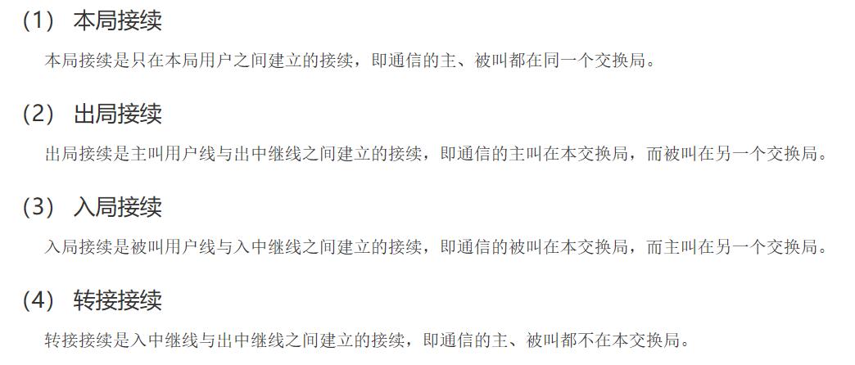

交换节点必须具备的基本功能：

能正确接收和分析从用户线或中继线发来的呼叫信号、地址信号 （接受处理）

能按目的地址正确地进行选路以及在中继线上转发信号 （路由选择）

能控制连接的建立与拆除 （连接建立）

各种交换方式：

电路交换

报文交换

分组交换

帧中继

ATM交换

IP交换

光交换

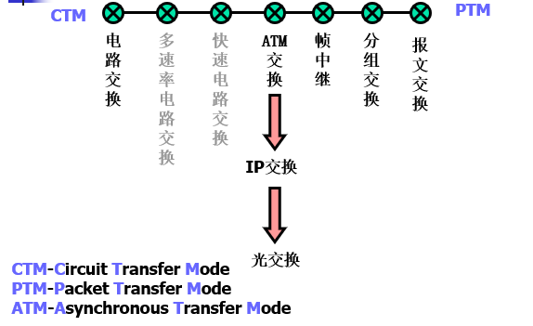

电路交换：

建立专用的物理连接通路。（同步时分复用 固定分配带宽）面向连接

对传送的信息无差错控制措施。

对通信信息不作处理(信令除外)，而是原封不动地传送，用作低速数据传送时不进行速率、码型的变换。

用基于呼叫损失制的方法来处理业务流量，过负荷时呼损率增加，但不影响已建立的呼叫。

报文交换：

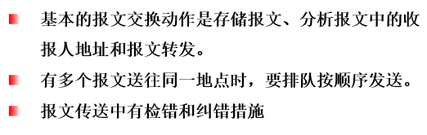

分组交换的本质：存储转发

与报文交换的不同点：分组交换将用户要传送的信息分割为若干个分组（packet），每个分组中有一个分组头，含有可供选路的信息和其他控制信息。

虚电路VC(virtual circuit)：面向连接（逻辑连接）

通过通信连接上的交换节点保存选路结果和路由连接关系来实现

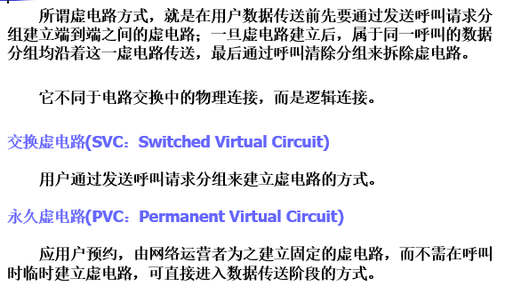

数据报DG(datagram)：无连接

不需要预先建立逻辑连接 而是按照每个分组头的目的地址对各个分组独 立进行选路 （边传信息边选路）

区别：

分组头：

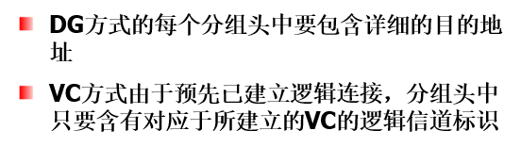

选路建立：

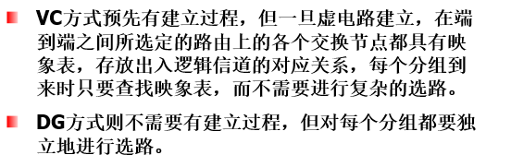

分组顺序：

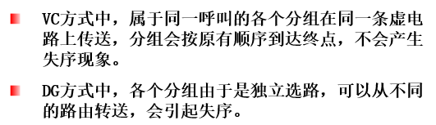

故障敏感性：

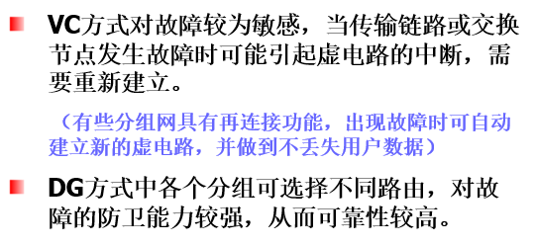

应用：

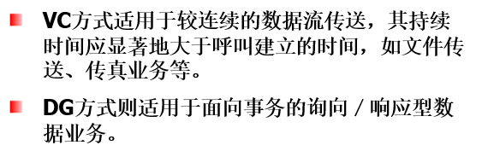

分组交换协议：X.25 协议

该协议包含了3层，第一层物理层，第二层数据链路层，第三层分组层，对应于OSI模型的下三层。

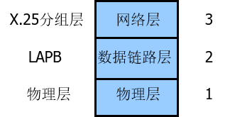

LAPB: 平衡型链路访问规程 （第五章 略）

帧交换、帧中继协议：满足高速数据通信 协议栈只有物理层和数据链路层

信息传送最小单位为帧。（分组交换的。。最小单位为分组）

信息和信令传送信道分离（分组交换不分离）

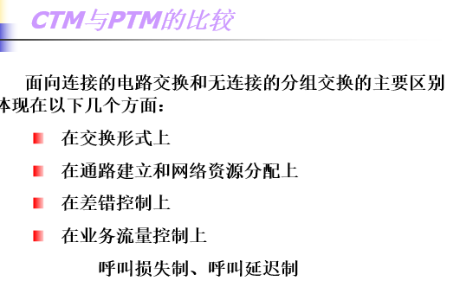

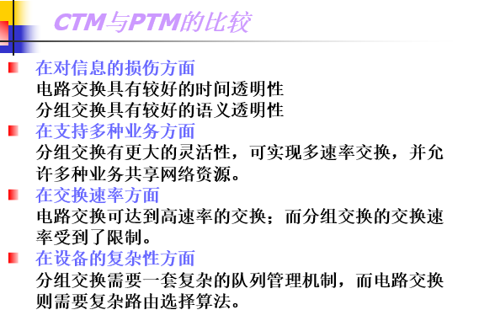

！！！！！

！！！！！

！！！！！

！！！！！

ATM: 异步传送模式

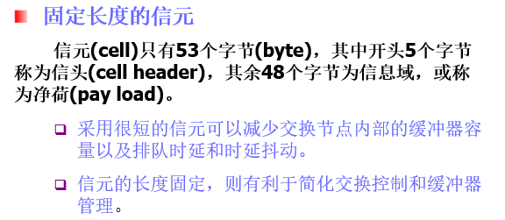

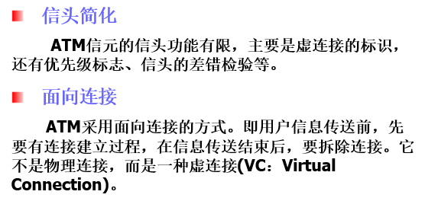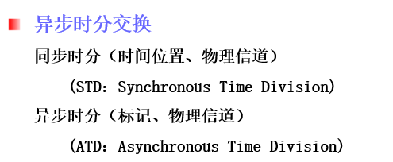

ATM技术是以分组传送模式为基础并融合了电路传送模式高速化的优点发展而成的。ATM克服了STM不能适应任意速率业务，难以导入未知新业务的缺点；简化了分组通信中的协议，并由硬件对简化的协议进行处理，交换节点不再对信息进行流量控制和差错控制，从而极大地提高了网络的传输处理能力。

IP over ATM有两种模式：

**叠加模型**：CIP、LANE、MPOA

**集成模型**：IP交换、Tag交换、MPLS

电信交换的基本技术：

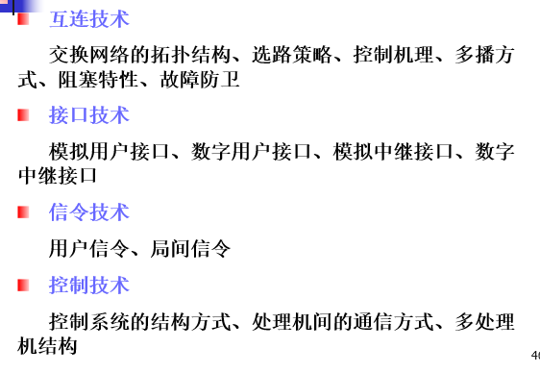

通信网的分层结构：

三个层次：应用层、业务层、传送层

支撑网支持通信网的三个应用层次（↑）的工作，提供保证网络正常运行的控制和管理功能。包括：

No.7信令网、

数字同步网、

电信管理网

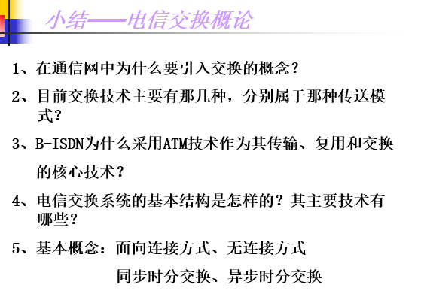

2 交换网络

交换的基本功能：在任意的入线和出线之间建立连接。

实现：交换网络

交换网络：由若干个交换单元按照一定的拓扑结构和控制方式构成的。

基本部件：交换单元。

交换网络有：空分、时分

数字、模拟

输入端口：入线 输出端口：出线

控制端：控制交换单元的动作 -> 控制交换单元的连接方式

状态端：描述交换单元的内部状态 -> 反映交换单元的连接方式

满足同步和异步时分复用信号的交换

按M> = < N 分为：集中型、连接型、扩散型。

按信息流向分：有向、无向

用连接集合和连接函数来描述交换单元的连接特性。

(1)**集合**描述方式

一个连接的定义：

c = {t， $R_{t}$} $R_{t}$ 只有一个元素：点到点

多个元素：点到多点连接

c = {0，{1,3}} 为同发/多播

c = {0,{0,1,2,3}} 为广播（$R_{t}=R$）

一个交换单元的连接有多个，从而有某个时刻的连接集合：

C={c0, c1, c2, …}

连接和连接集合是对应于某一时刻的

连接集合的数目越多，连接能力就越强

起点集：Tc={t; t∈ci, ci $⊂$ C}

终点集：Rc={r; r∈Rt, Rt $⊂$ ci , ci $⊂$ C}

当交换单元处于某连接方式C下，若某条入线t∈Tc，则表示该入线处于占用状态，否则为空闲；出线r∈Rc 同理.

(2)**函数**描述方式

入线x与出线f(x)相连接：

f(t)=Rt (Rt的元素个数决定是点对点还是点对多点)

由于连接函数也体现入线和出线的置换关系和排列关系，故连接函数也被称作置换函数或排列函数。

①排列表达式：

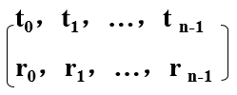

分：入线排列表达式（出线按顺序排列，只记入线：）



出线排列表达式（入线顺序排序，只记出线：）



N*N任意点到点： 有N!连接方式。

②图形表达式：

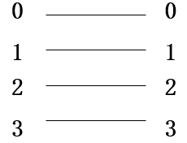

③二进制函数表示

例：直接连接：I(xn-1xn-2…x1x0)= xn-1xn-2 … x1x0

五种连接方式：a直接连接

I(xn-1xn-2…x1x0)= xn-1xn-2 … x1x0

b交叉连接（M=N=偶数） 函数表示：用E，x0取反



c蝶式连接 函数表示：交换两个位 用\beta

Page30：子蝶式 超蝶式



d均匀洗牌连接 函数表示：xk取反 用𝜹表示



Page30：子洗牌 超洗牌

e间隔交叉连接 -- 方体置换： 第k位取反

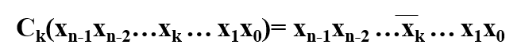

交换单元的性能：容量 接口 功能 质量

空间交换单元：开关阵列

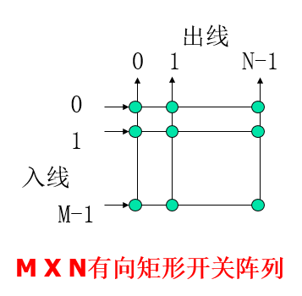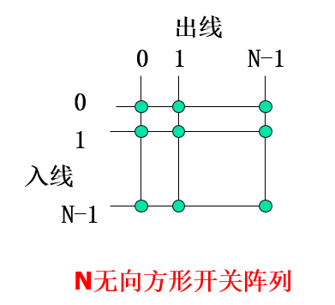看箭头

N无向交换单元：具有N个双向通信的信息端，并且每个信息端都可以和任何其它的信息端

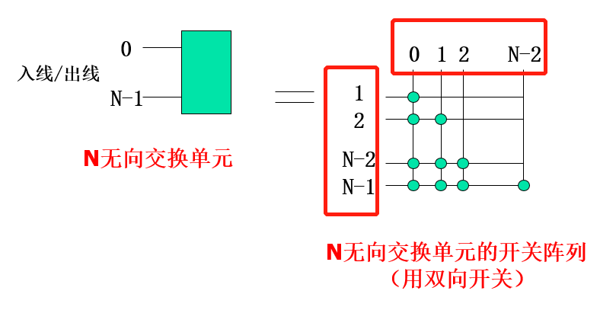

0和1~N-1连接（0不用）

1和2~N-1连接（0,1不用）

。。。

需要N(N-1)/2个双向开关

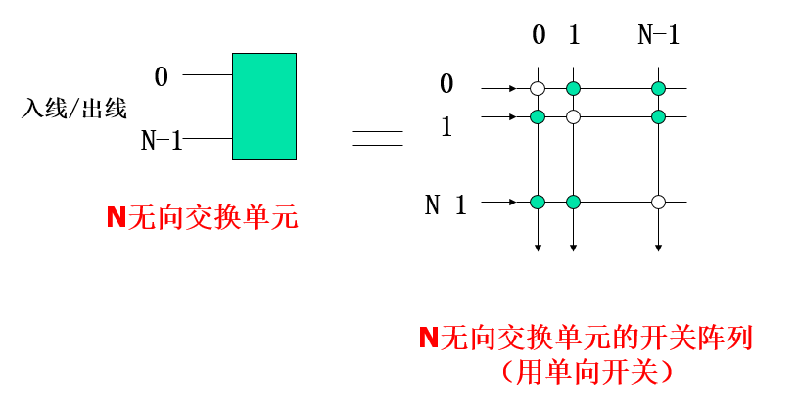

白色表示直接连接，不需要开关

所以需要N(N-1) = N2-N个单向开关

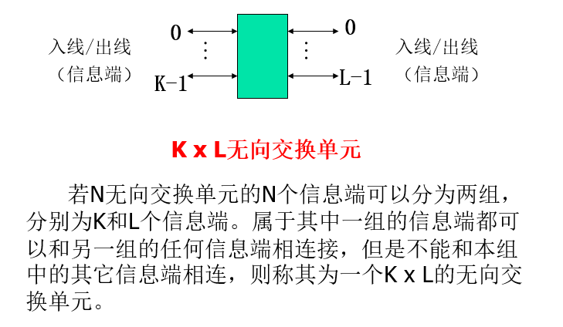

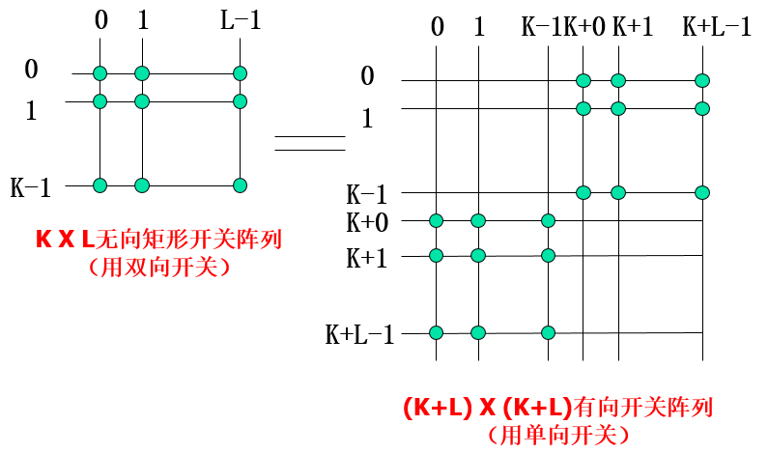

（这种情况是信息端由一对单项传输信息的入线和出现复合而成，

共有K+L条入线和K+L条出线

注意这里右边图应该有箭头）

全连接交换单元：每条入线都可以和每条出线相连接（左图）

部分连接交换单元（右图，用单向开关实现）

开关阵列的特点：

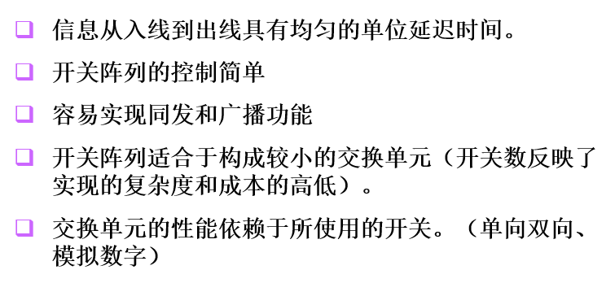

实际应用：继电器、模拟电子开关和数字电子开关

实现：

1 通断开关

2多路选择器（集中器/分路器）

开关阵列的交叉点实现：

crossbar:

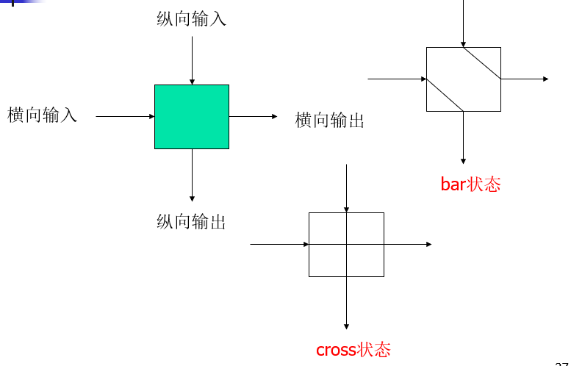

空间交换器：（也是空间交换单元的一种）

也称S单元或S接线器：用于实现多个输入复用线与多个输出复用线之间的空间交换，而不改变其时隙位置。

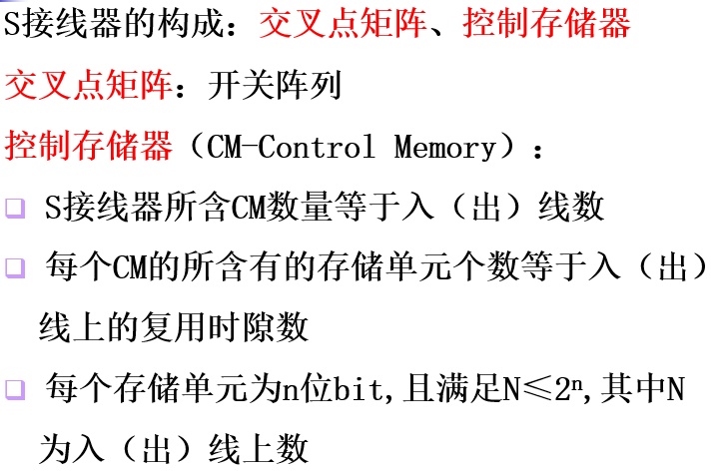

数字交换单元：

16个双向端口，完成16条双向PCM复用线之间的信息交换

RX（PCM链路接收部分）：输入同步器

端口存储器32个单元，每个单元4bit（16个端口号）

信道存储器32个单元，每个单元5bit（32个时隙）

TX（PCM链路发送部分）：话音存储器32个单元，16bit

端口比较器

发送控制器

数据总线16bit 端口总线4bit 信道总线5bit

外加控制总线 时钟线 证实线

选择信道字 数据信道字 置闲信道字 换码信道字

过程：RX5的TS5的数据a 交换到 TX8的TS19的数据a

①从PCM链路的TS5上收到选择信道字，建立连接

②送端口信息8，TX8的端口比较器比较，成功后证实

③RX5收到证实，在端口存储器的第五个单元（对应时隙5）存入目的端口8

同时在信道存储器的第五个单元（对应时隙5）存入目的时隙19

④RX5收到数据信道字，读入输入a，RX端的端口存储器发送内容8到端口总线

信道存储器发送内容19到信道总线

同时传输数据a到数据总线

⑤TX8 端口比较，读入信道号19，然后读入数据a放到话音存储器的第19个单元。话音存储器的工作方式：控制写入，顺序读出。

⑥信息交换完毕，RX5的TX5上接收到置闲信道字后，把该信道置为空闲。

综上，选择信道字建立连接，数字信道字传输，置闲信道字拆除连接。

交换网络：是由若干个交换单元按照一定的拓扑结构和控制方式构成的网络。

单级和多级交换网络

多级不允许跳级、不允许反馈

拓扑结构的参数：每个交换单元的容量

交换单元的级数

交换单元间的连接通路

单通路和多通路交换网络（了解）

时分交换网络：TST、DSN

空分交换网络：CLOS banyan

有阻塞和无阻塞交换网络

阻塞：

内部竞争和外部竞争

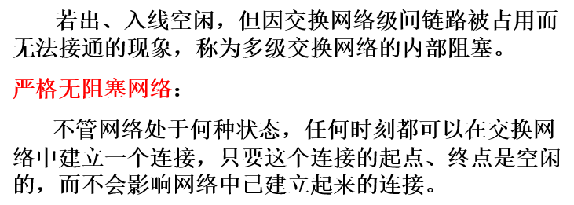

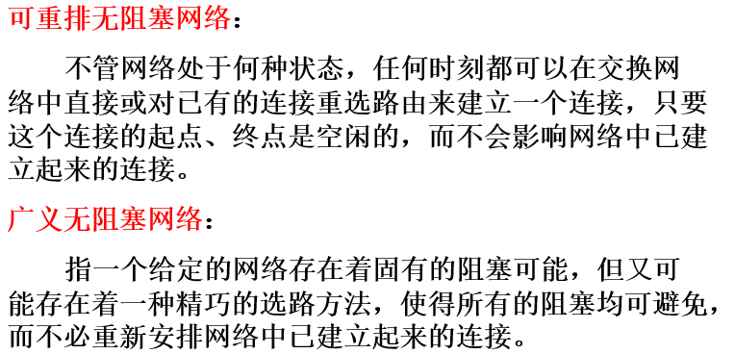

三级CLOS网络

N为出、入线数

N = r*n

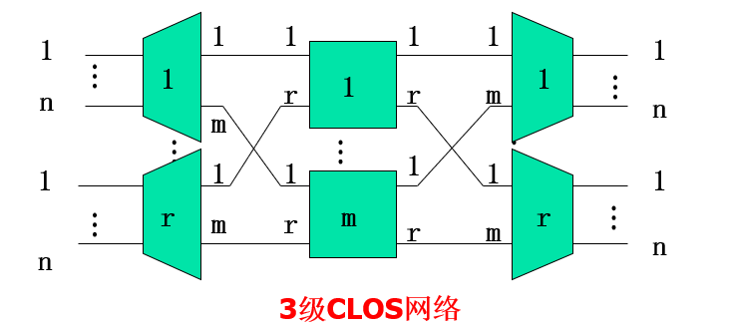

严格无阻塞： m≥2n-1

可重排无阻塞：m≥n（定理 不做推导）

TST网络：

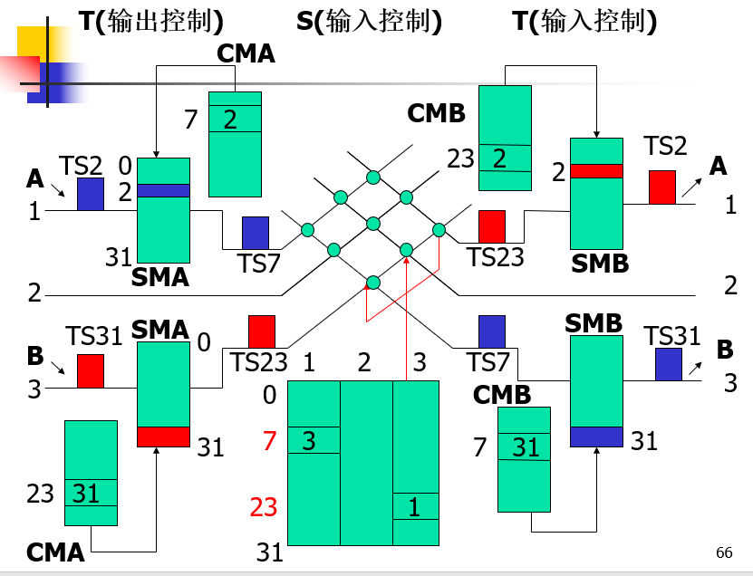

注意：

（1）对偶原理

（2）一般情况下，TST网络存在内部阻塞，但概率很小，10e-6。

TST网络完全无阻塞的条件：

m（内部时隙数）=2n（输入时隙数）

banyan网络： 记住8*8 3级即可：

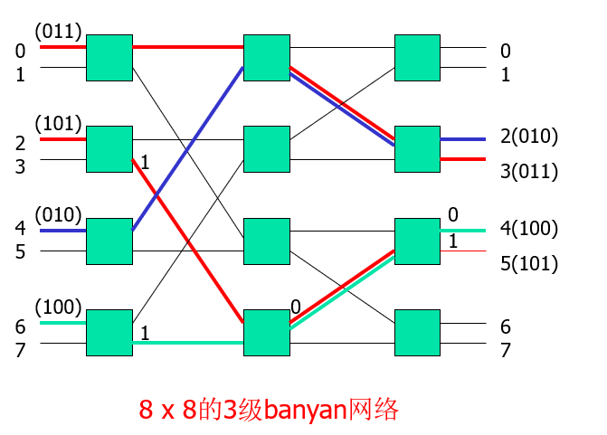

树状结构特性：级数k=㏒2N，N=总入线数/出线数，即2k=N。

单通路特性

自选路由特性

可扩展性

内部竞争性

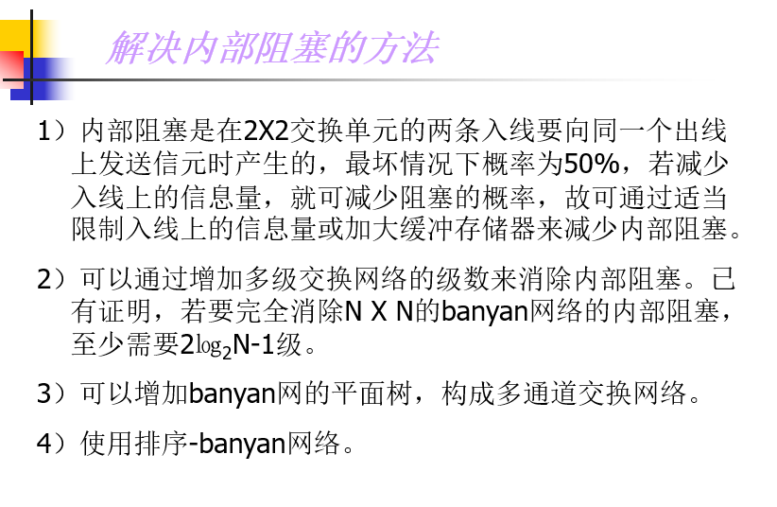

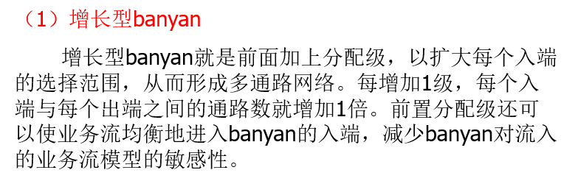

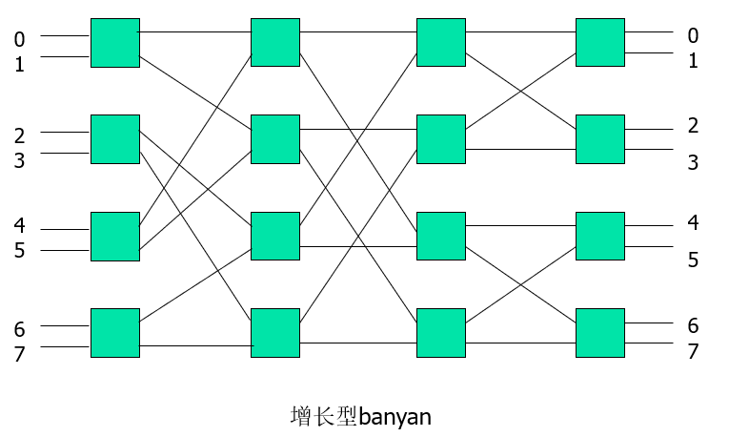

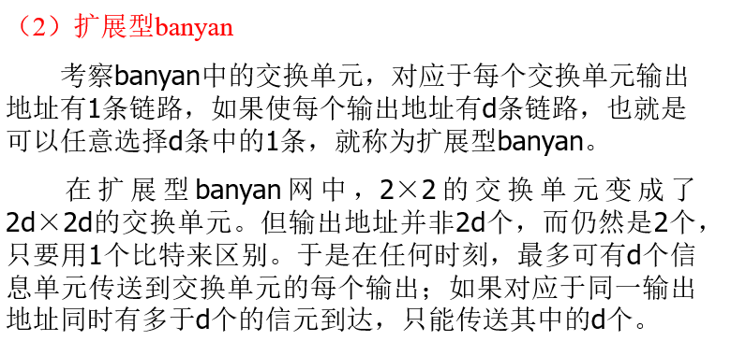

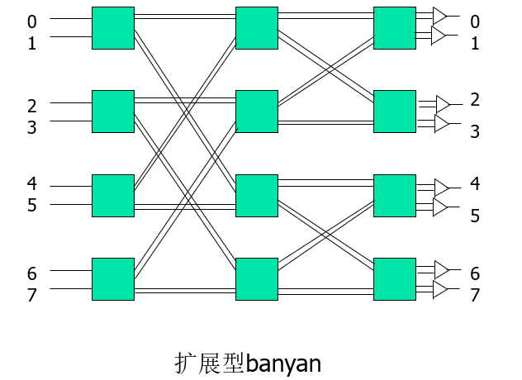

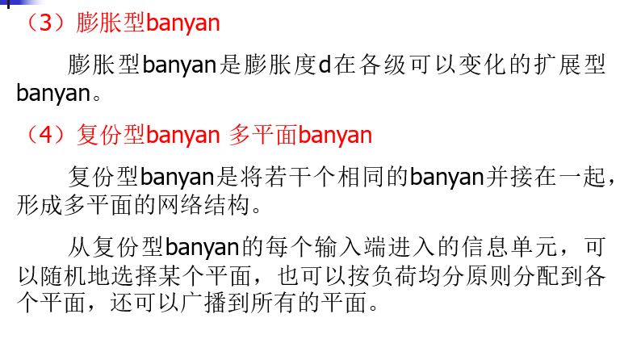

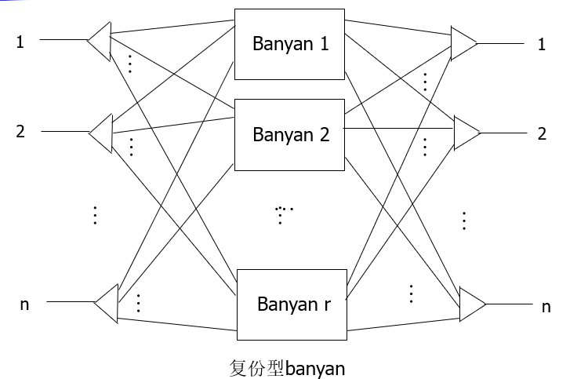

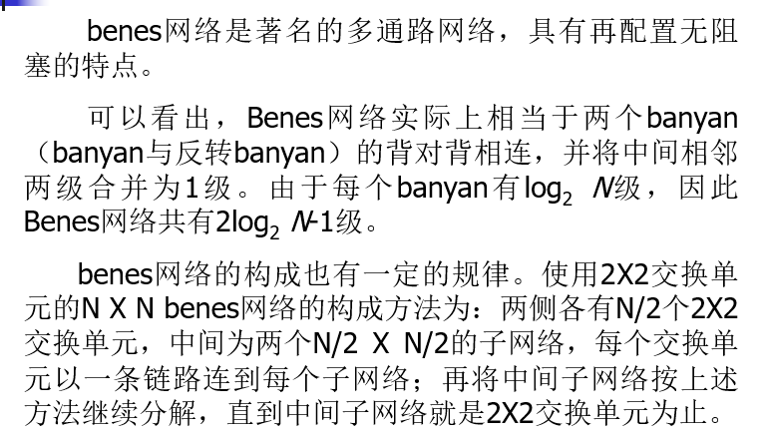

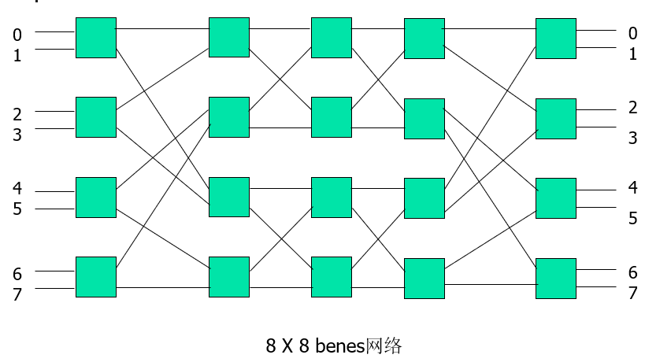

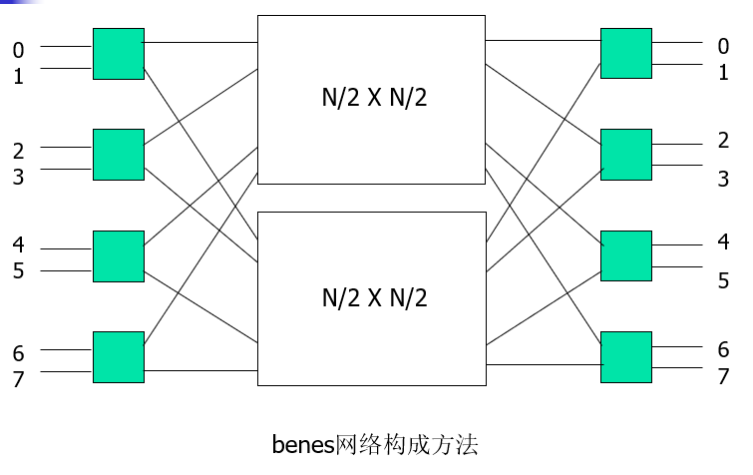

小结：

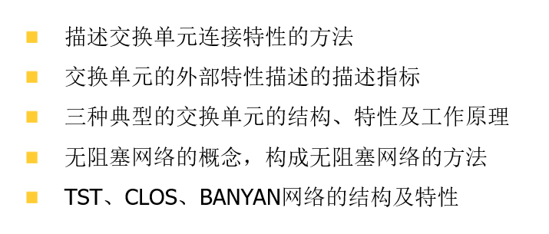

4 信令

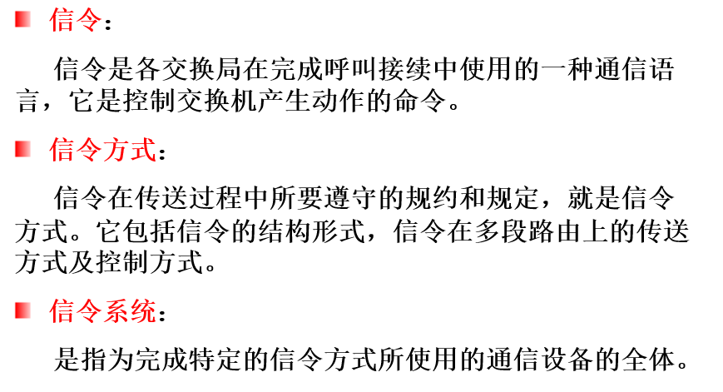

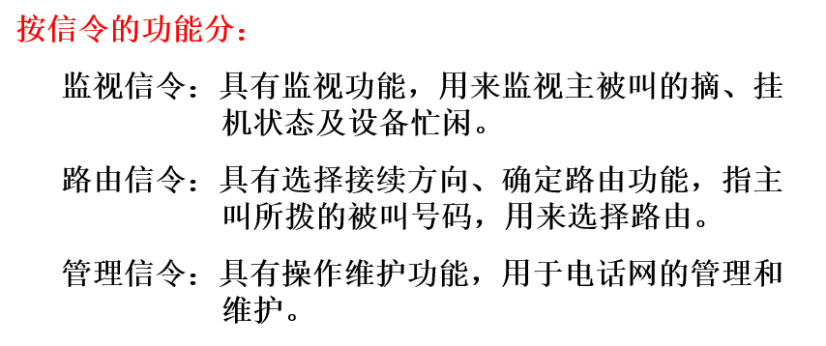

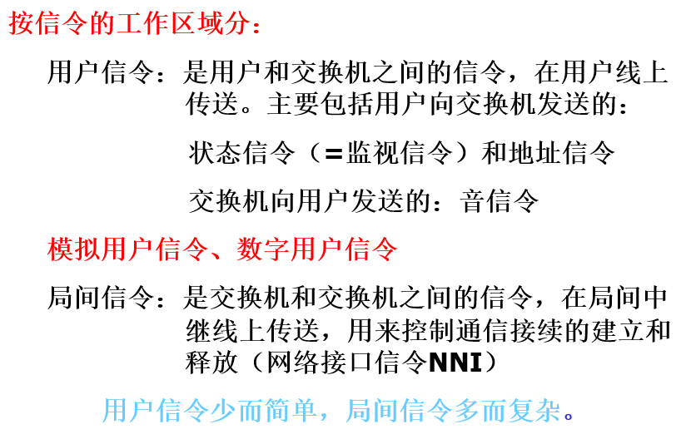

PSTN：模拟 ISDN：数字

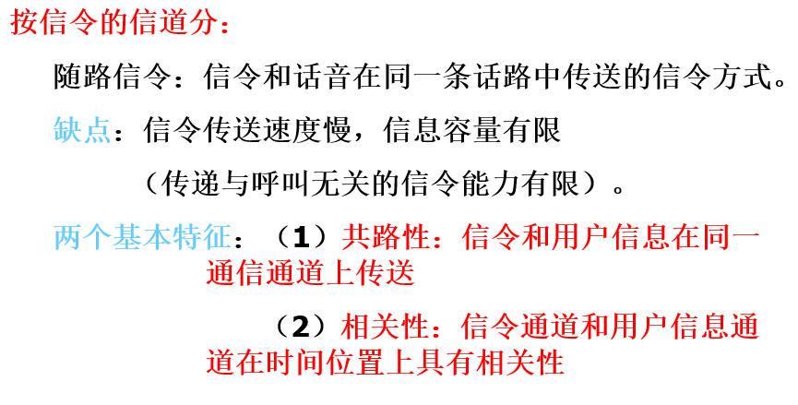

中国1号信令为随路信令。包括线路信令和多频互控信令（MFC）

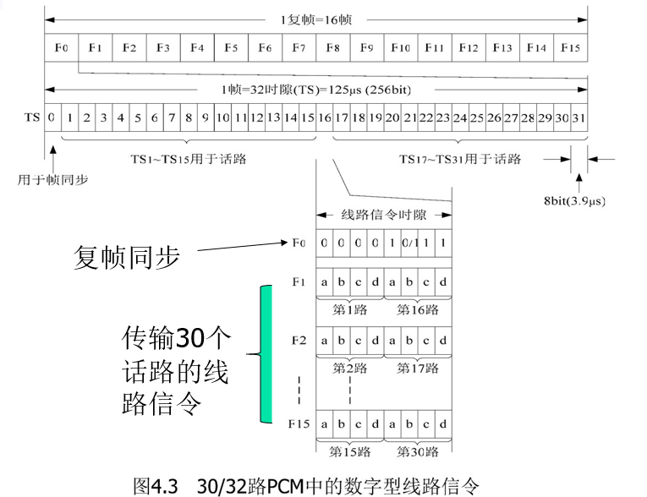

其他分类：

4带内信令和带外信令：

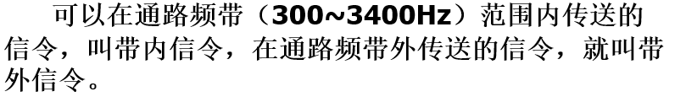

5 模拟信令和数字信令

6 前向信令和后向信令

主叫局发往被叫局

信令方式：

1、结构方式

未编码信令和编码信令DTMF

MFC

数字线路信令

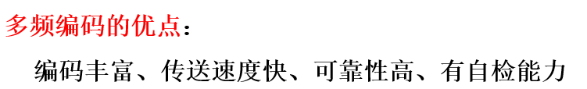

2、传送方式

端到端

逐段转发

混合

3、控制方式

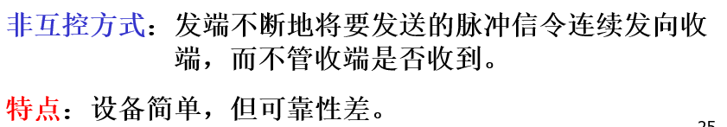

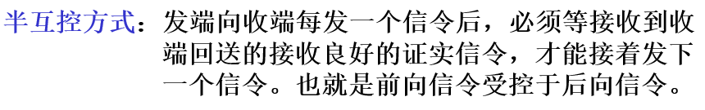

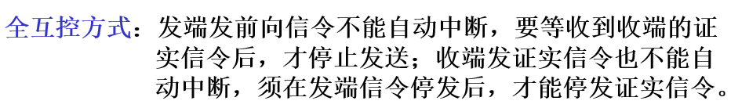

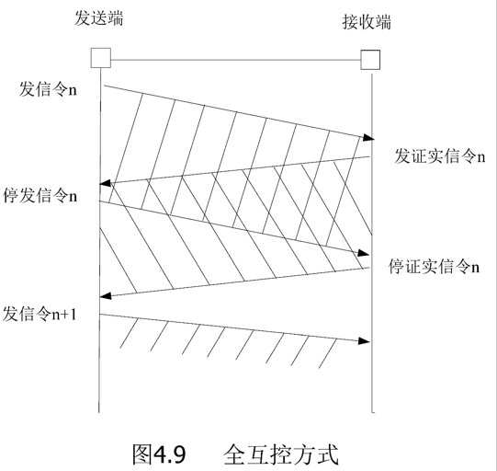

No.7 74kb/s

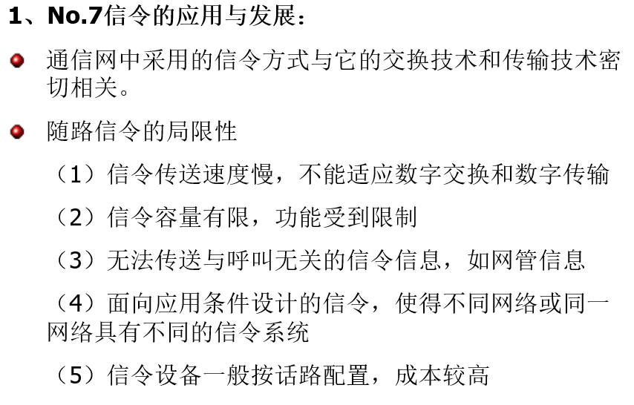

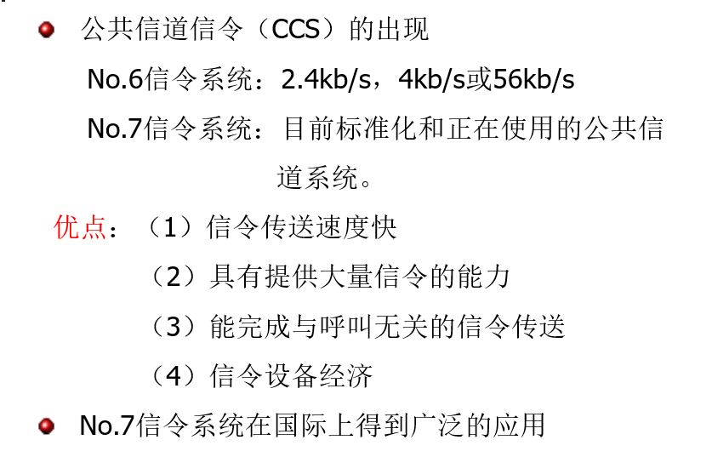

No.7信令系统的四个特点：

（1）采用公共信道方式

由两端的信令终端设备和它们之间的数据链路组成。数据链路是速率为64kbit/s的双向数据通道。

（2）No.7信令是基于分组交换的数据报方式。其分组是经数字编码的信令单元（SU）。基于统计时分复用方式。

信令终端具有对SU同步、定位和差错控制功能，以保证发送端发送的信令消息被接收端可靠地接收。

（3）由于话路与信令通道分开，所以必须要对话路进行单独的导通检验。

（4）必须要设置备用设备，以保证可靠性

No.7信令的基本功能结构由消息传递部分（MTP）和用户部分（UP）组成。

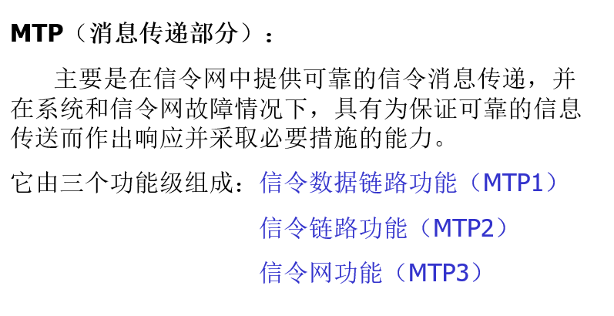

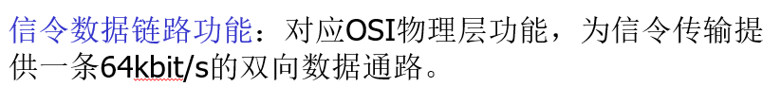

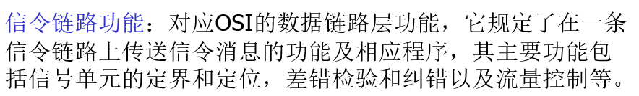

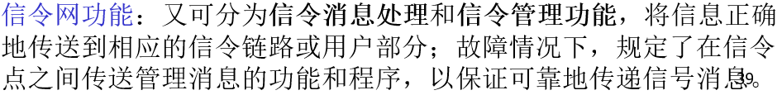

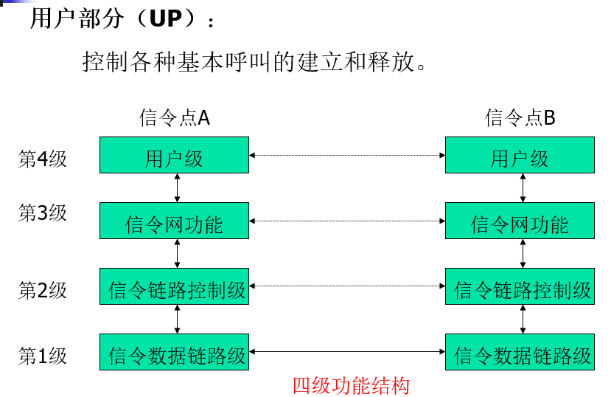

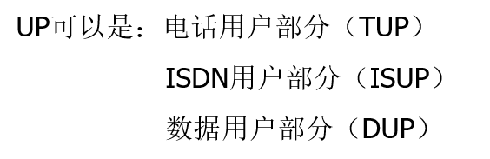

面向连接

PPT42-46跳过

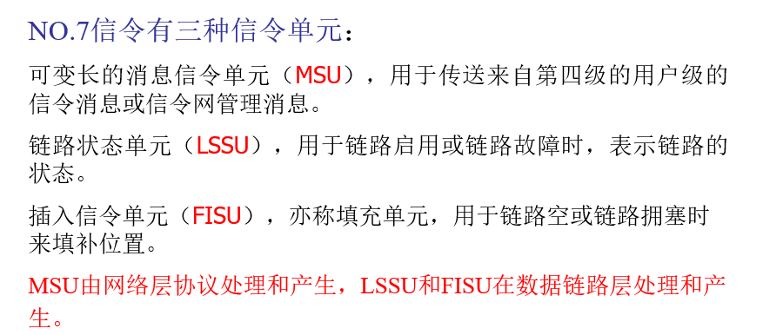

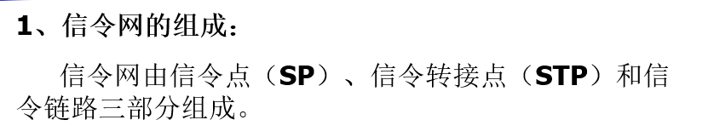

PPT62…

6 ISDN

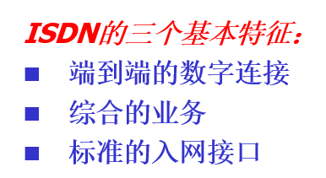

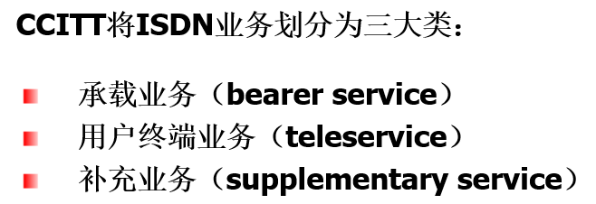

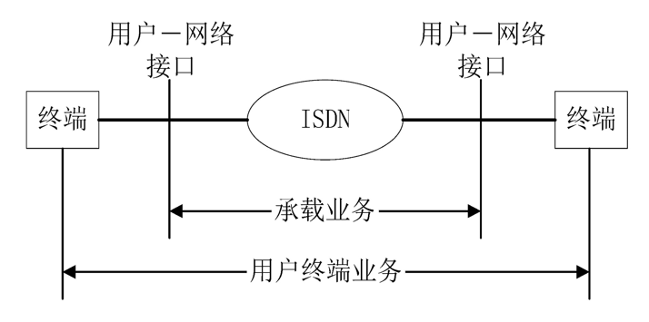

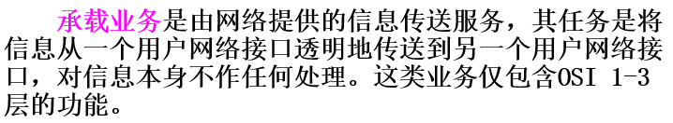

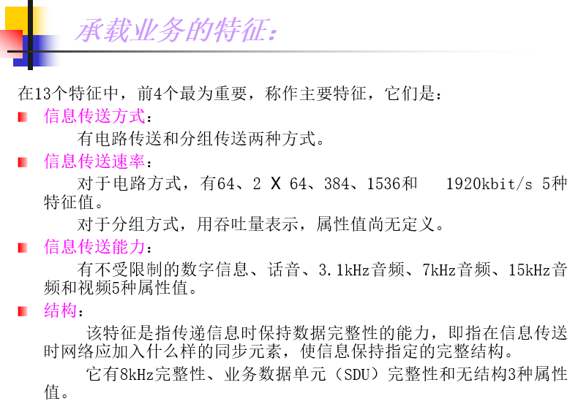

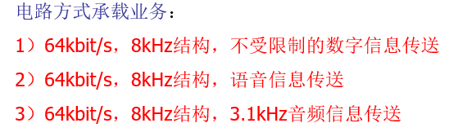

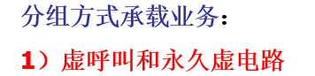

用户终端（teleservice）业务是由网络和终端设备共同向用户提供的通信业务，这类业务是在相应的承载业务的基础上增加了高层功能而形成的，它包含了OSI 1－7层的全部功能。

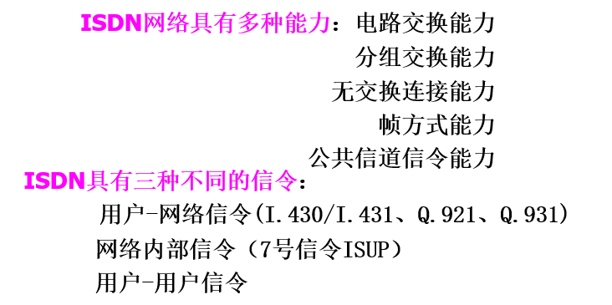

与PSTN的最大区别：PSTN无用户-用户信令

用户-网络接口的参考配置：

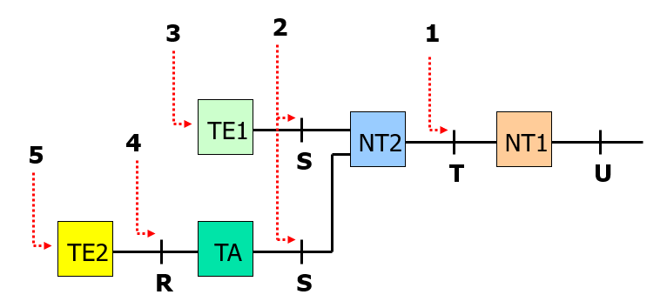

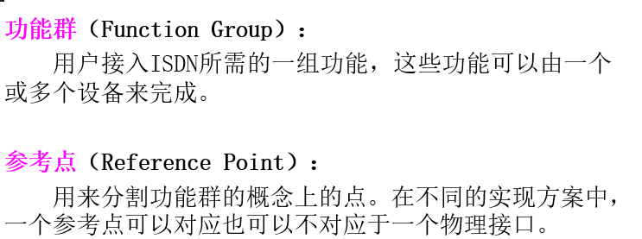

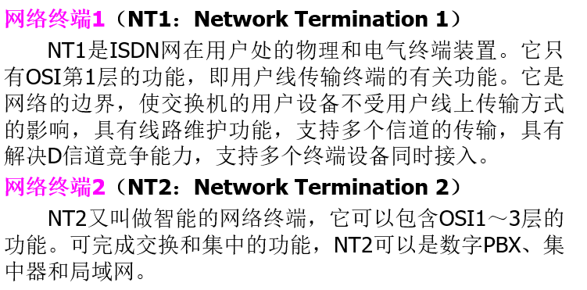

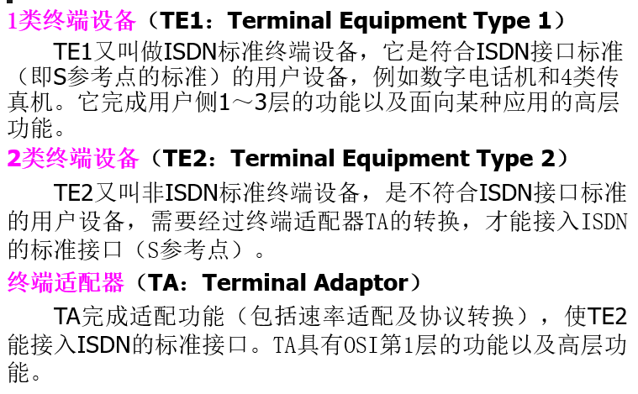

参考点组合：

（1）S、T 同时存在

（2）只有S ，（NT2和NT1结合）

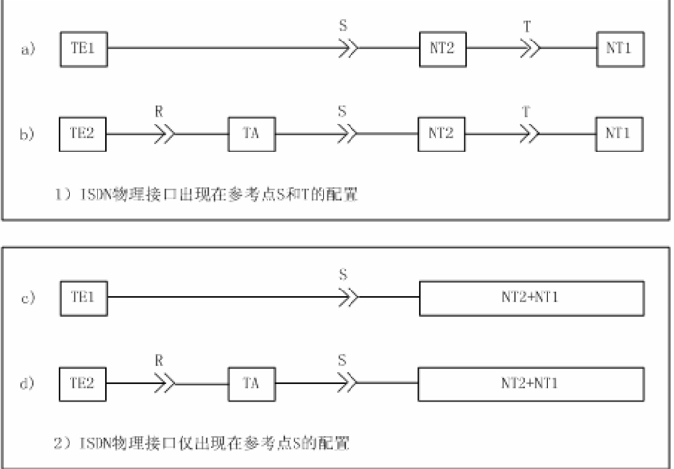

（3）只有T（终端TE1和NT2结合）

（4）S,T重合在一起（不存在NT2）：表示一个ISDN用户设备可以直接接到NT1

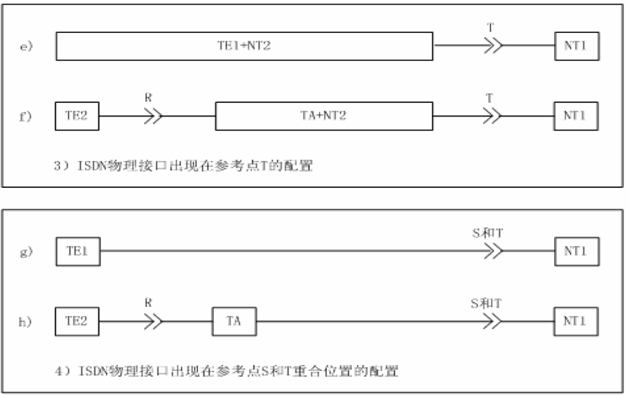

表明不同的ISDN功能可以有一个或多个设备实现，如NT2 NT1功能群。

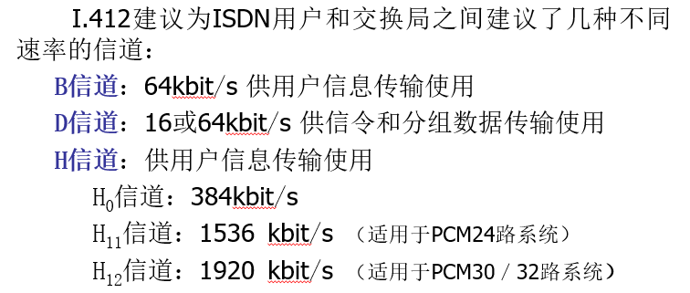

看作业！ B D信道的用途！

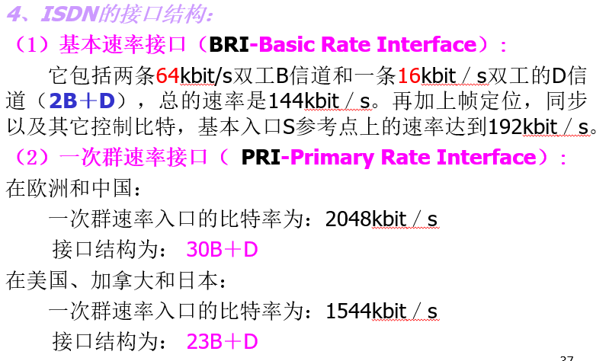

ISDN交换系统结构：

（1）话路子系统

接口部分：用户接口 中继接口 信令设备

交换网络：提供多种不同速率的电路连接。

（2）控制子系统

处理机系统和控制程序：完成ISDN交换系统呼叫连接的建立和释放以及操作维护管理等工作。

交换机的控制部分采用分散控制结构 全分散控制或分级的分散控制

应用程序包括呼叫处理程序和操作维护管理程序。

用户部分功能ISUP 、信令连接控制部分SCCP、分组处理PH。。。

操作维护管理程序更加复杂

P222 VSPSTN的不同点！！

数字用户接口：分为LT（线路终端）和ET（交换机终端）

**数字用户线技术：**

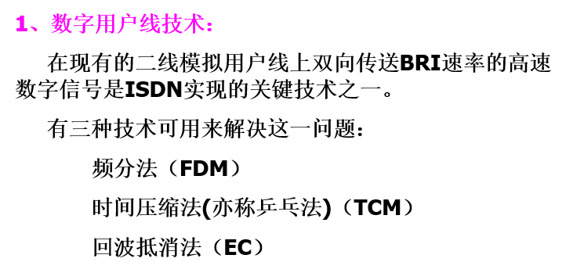

**U接口标准：**

采用2BIQ:80k Baud

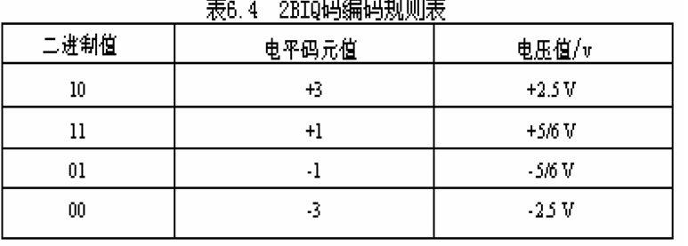

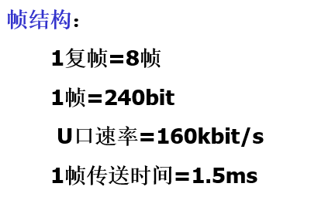

EOC:12bit, 复帧内有24bitEOC字段，可容纳2条

作用：供网络侧激活NT1的环回测试模式。

供电：NT1本地供电，正常由市电，紧急由蓄电池

U接口激活：冷激活和热激活 冷激活包括一段训练过程，使均衡器和回波消除器能够完全适应线路的电缆特性，更好的去除回波干扰。

激活过程：

初始阶段、激活启动阶段、【训练阶段、启动复帧同步阶段、训练结束阶段】、S/T接口激活阶段、激活完成阶段。

**数字用户电路：**

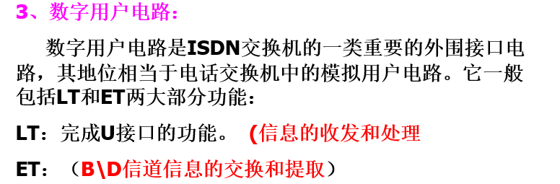

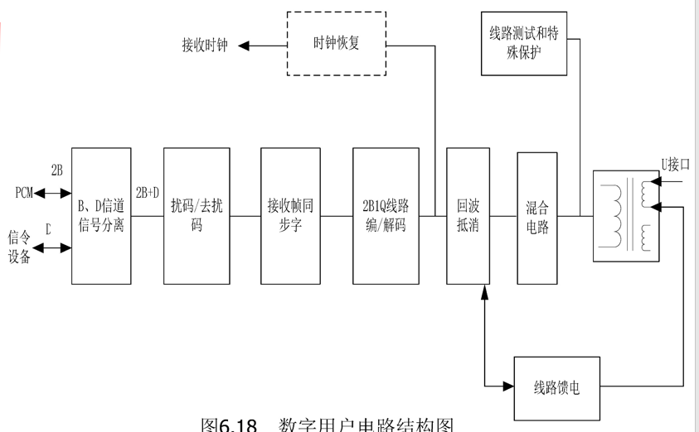

功能：

B线路馈电

H混合平衡电路

E回波抵消

C线路编解码器

F帧同步

S 扰码和去扰码器

D: B和D信道的分离

T：测试和保护

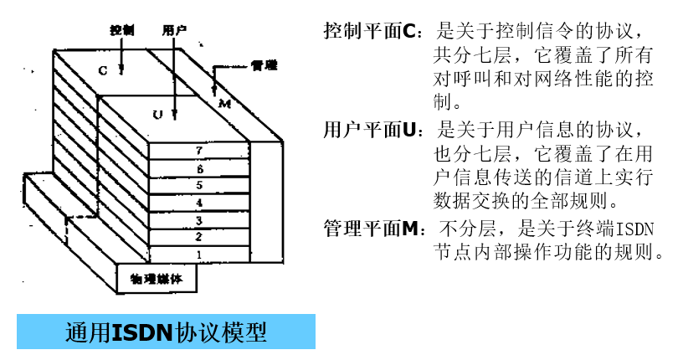

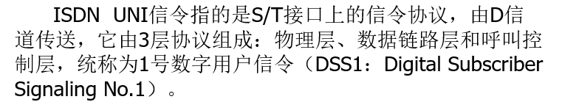

**数据链路层协议LAPD(I.440/I.441)**

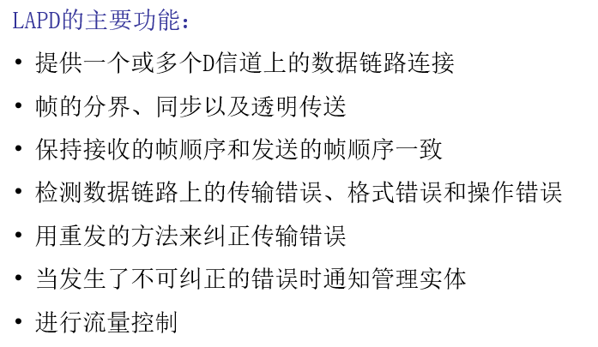

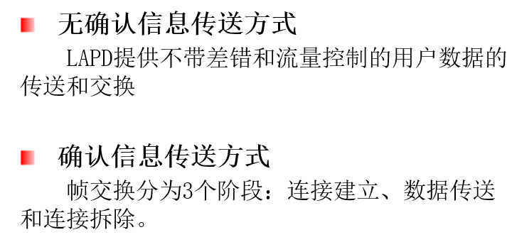

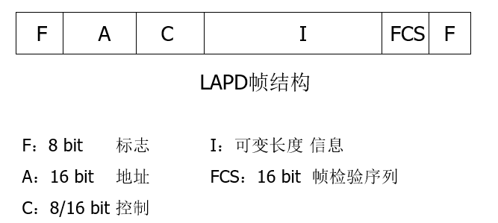

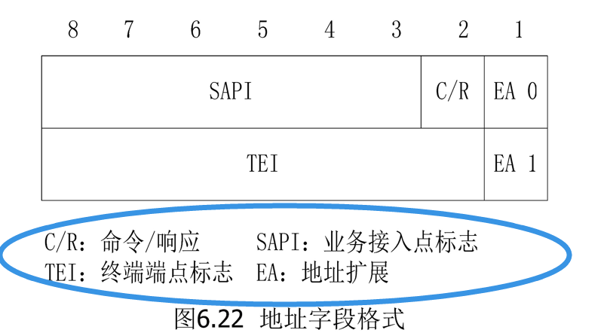

SAPI 64种， TEI 128种 (用户侧在需要时想网络侧管理发送UI帧请求分配TEI)

两者合称：数据链路连接标志 DLCI（data link connection identifier）

控制字段：信息帧I帧 监视帧S帧

无编号帧U帧（用于无确认信息传送方式的无编号信息传送）

第三层：呼叫控制层

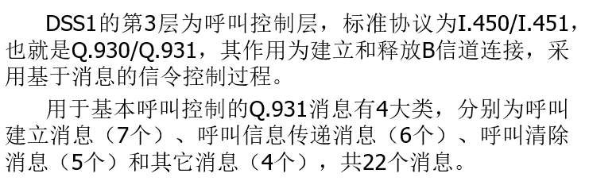

NNI协议：

ISDN的NNI信令指的就是ISUP（7号信令的ISDN用户部分），其地位和TUP （7号信令的电话用户部分）相当，许多消息名也和TUP相同，但其功能要复杂得多，消息内容也更为丰富。

2.3 分组电路呼叫处理

ISDN可以以两种方式来支持分组型终端设备的通信：

一种是以电路交换的方式将分组型终端接入 分组交换公用数据网（PSPDN），这种方式叫做CASE A；

（ISDN为物理通道，PSPDN提供交换功能，）

建立：

第一阶段：ISDN分组终端设备和AU之间建立B信道电路连接的过程。

第二阶段：在建立好的B信道上建立分组连接虚电路的过程。

呼叫结束：

第一阶段：分组连接虚电路的释放过程

第二阶段：ISDN用户终端与AU之间拆除电路连接的过程

另一种方式是在ISDN内部增加分组处理器PH（Packet Handler），提供虚电路业务，分组终端以分组交换方式接到PH，这种方式叫做CASE B。

分B信道接入和D信道接入

D信道接入不需要建立Q.931

ISDN号码：

与ISDN及其编号有关的号码，包含的信息可以使网络确定呼叫路由。对应T参考点。

ISDN地址：

有ISDN号码和附加寻址信息组成，寻址地址用来使用户将呼叫分配到合适的终端。

子地址寻址，T参考点分配一个ISDN号码，每个S分配一个ISDN地址。

AO/DI技术：

AO用永远在线功能（always on）

保持一种经济的永久连接，提供较低速率的分组数据传输

DI: 动态带宽功能（dynamic ISDN）

按需分配带宽

7 ATM

B-ISDN: 宽带综合业务数字网

ATM:异步传送模式

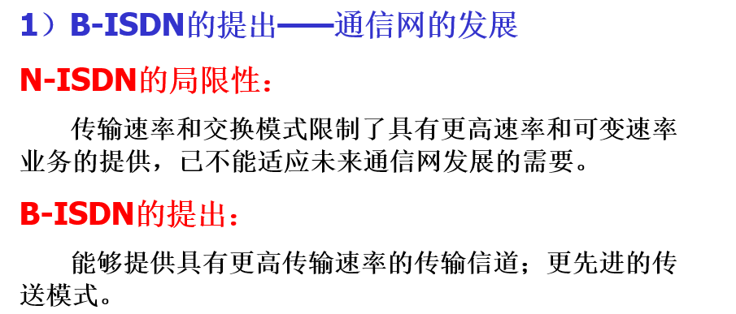

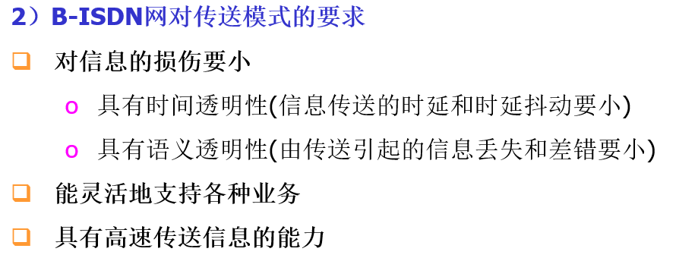

ATM信元由5字节信头和48字节信息段（净荷）组成。

UNI: 用户-网络接口

NNI: 网络-网络接口

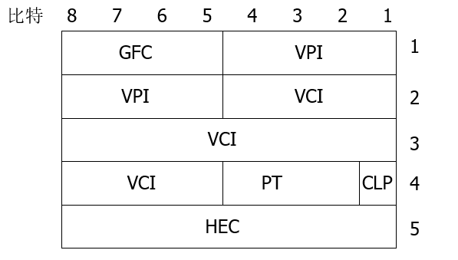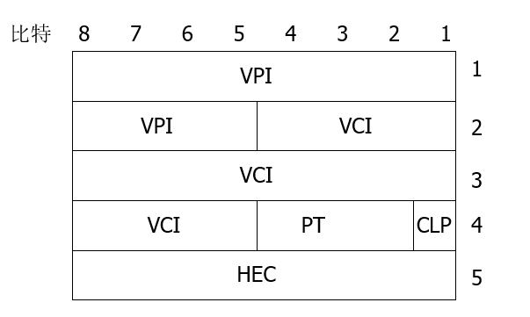

UNI信头 NNI信头

看作业！ 各个结构的功能

3、特殊信元---物理层使用

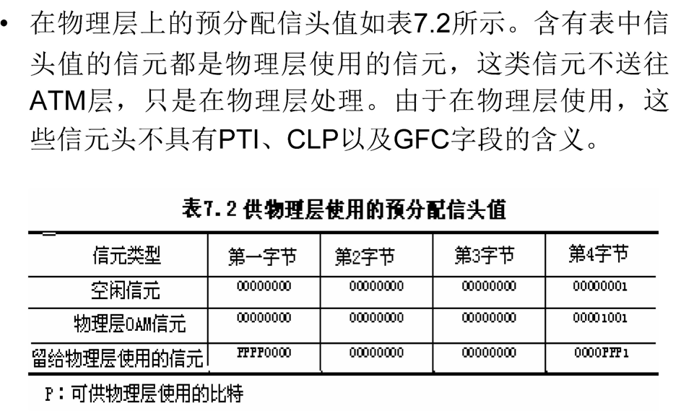

同步时分STD：时间位置

异步时分ATD: 标记

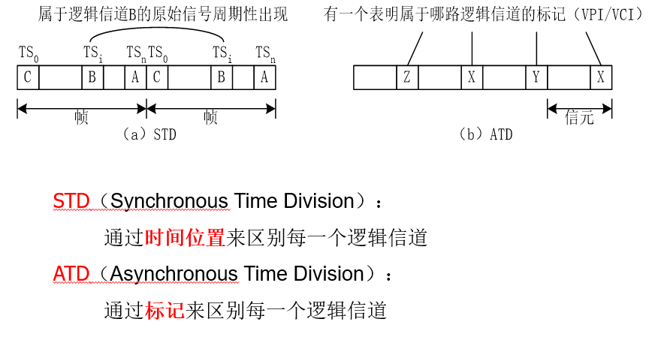

虚通道与虚信道：

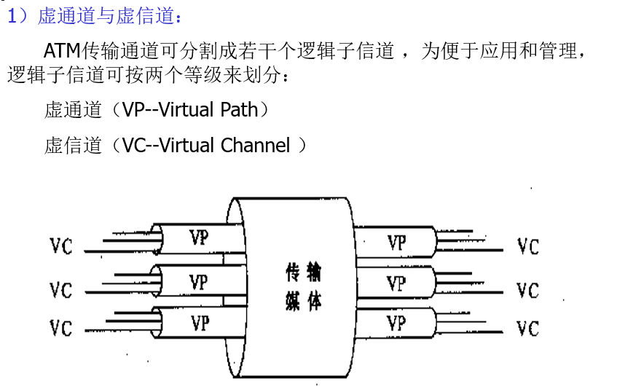

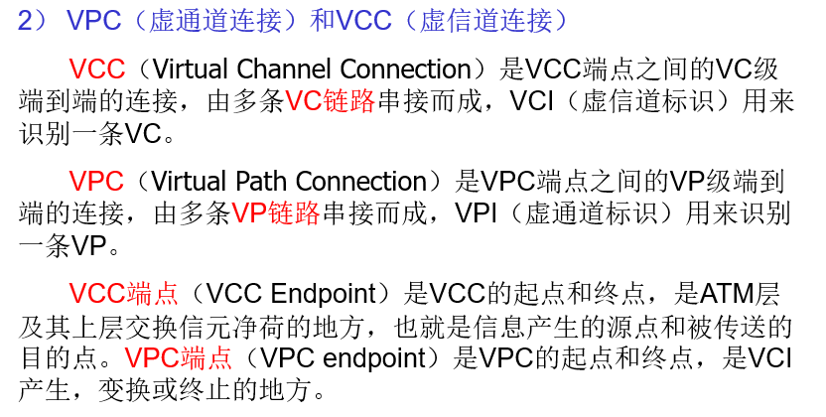

3）VP交换和VC交换

VP交换是指仅变换VPI值而不改变VCI值的交换，即只进行虚通道的交换，虚通道里面的虚信道并不进行交换。

VC交换是指VPI值与VCI值都要进行改变的交换。因为虚信道是按照虚通道来划分的，当虚信道交换时，其所属的虚通道也要进行交换，即虚通道和虚信道都要进行交换。

ATM建立连接：

找寻空闲VC链路和VP链路，分配VCI与VPI，建立相应VCC与VPC的过程

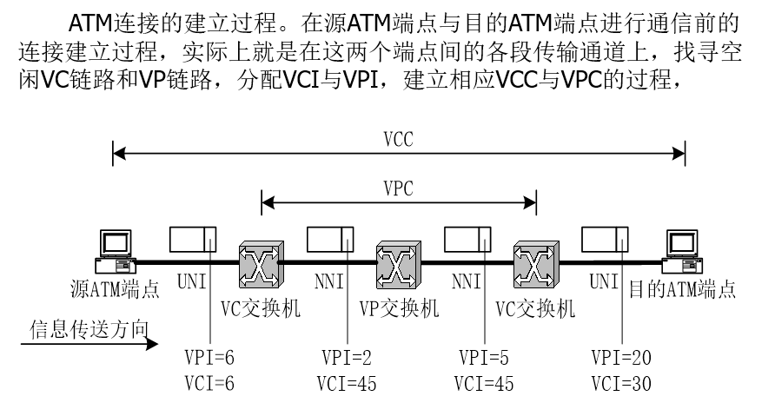

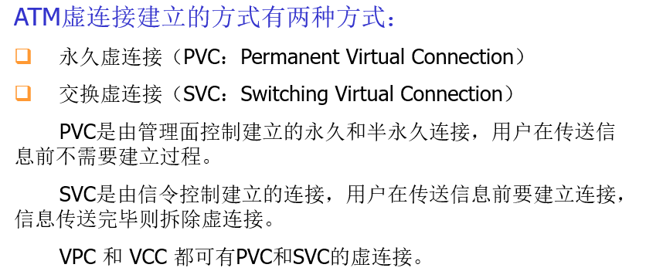

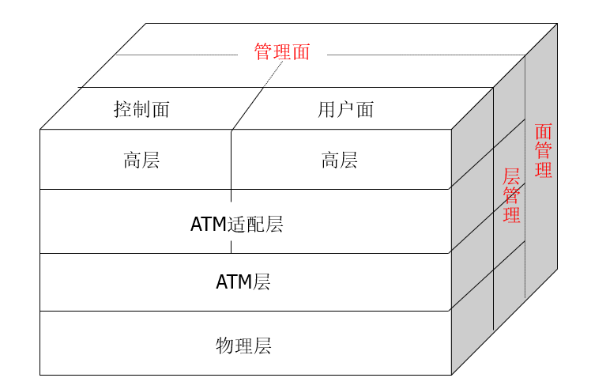

B-ISDN协议参考模型由3个平面组成：用户面、控制面、管理面

用户面（User Plane）：

负责用户信息的传送，采用分层结构。

控制面（Control Plane）：

提供呼叫和连接的控制功能，主要涉及信令功能，也采用分层结构。

管理面（Management Plane）：

提供面管理与层管理两种管理功能。面管理实现与整个系统有关的管理功能，并完成各个面之间的协调功能；层管理实现网络资源与协议参数的管理，并处理各层中的操作与维护（OAM）信息流，面管理不分层，层管理是分层的。

B-ISDN协议参考模型的分层结构含有4层，从下到上为：物理层、ATM层、ATM适配层（AAL：ATM Adaptation Layer）和高层。

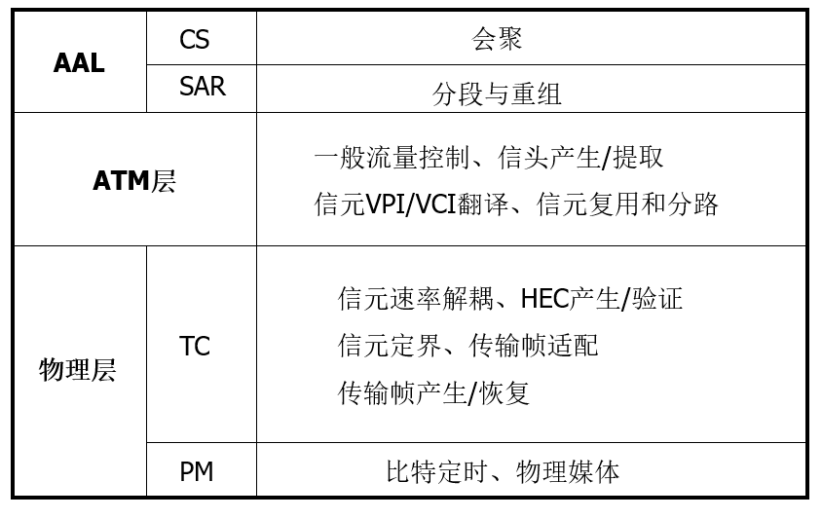

物理层：

负责通过物理媒体正确、有效地传送信元。它可划分为２个子层：

物理媒体子层（PM ：Physical Medium Sublayer）

传输汇聚子层（TC：Transmission Convergence Sublayer ）

物理媒体子层（PM）的功能：

提供与传输媒体有关的机械和电气接口，正确地发送和接收数据比特，负责线路编码、比特定时等功能。

传输汇聚子层（TC）的功能：

①传输帧的产生/恢复

②传输帧的适配

②信头差错控制（HEC: Header Error Control）

③信元定界和扰码

④信元速率去耦

信元定界和扰码：

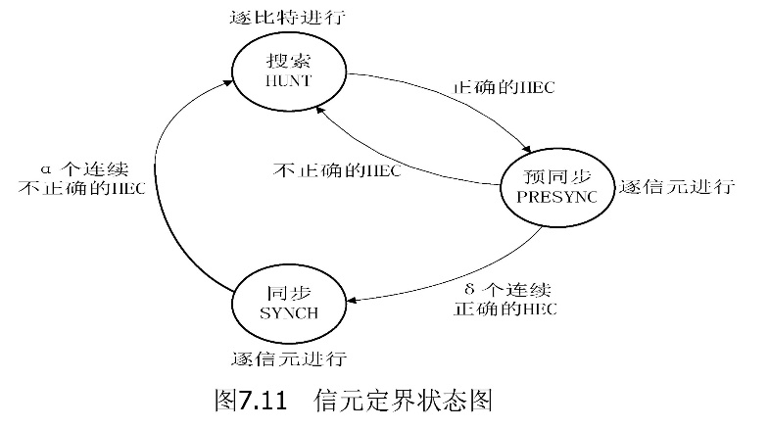

$δ$: 抵御伪定界的能力 =6

$α$： 抵御伪失界的能力 =7

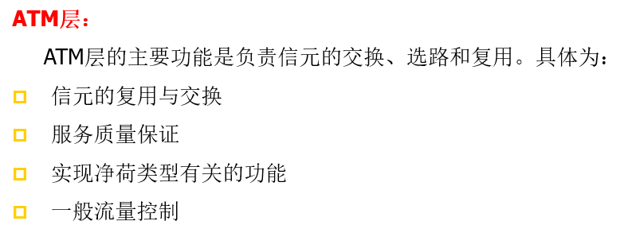

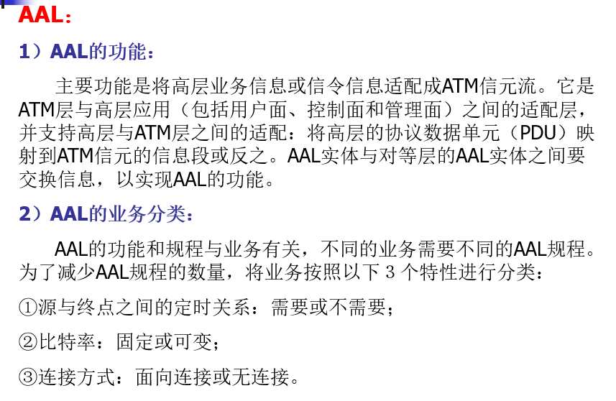

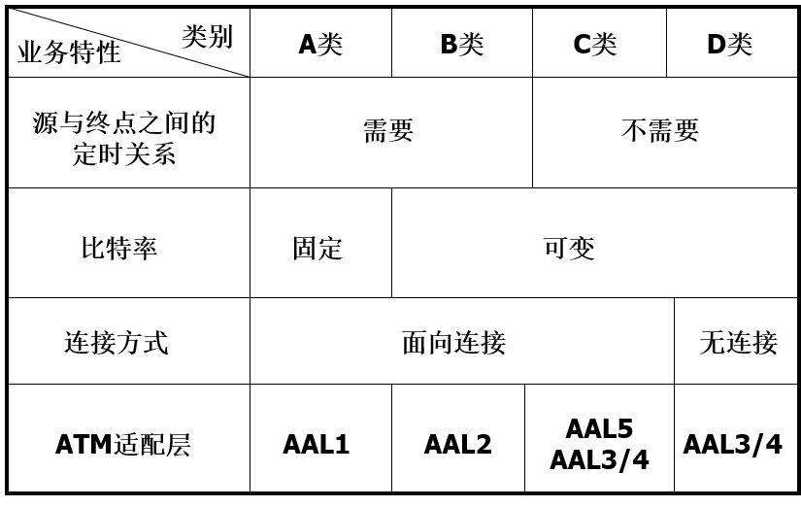

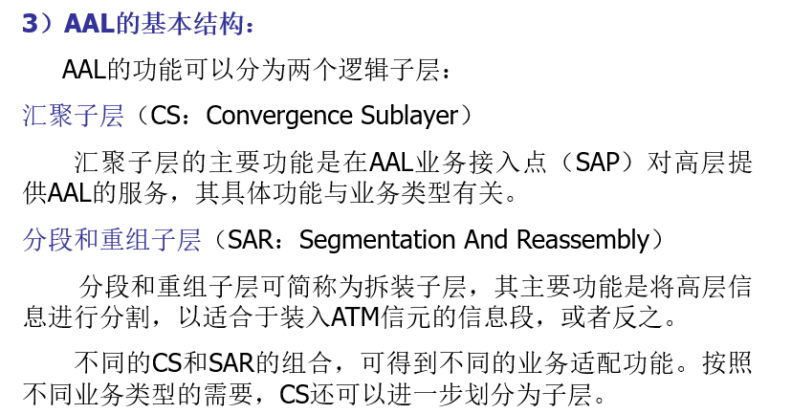

ATM交换的基本原理

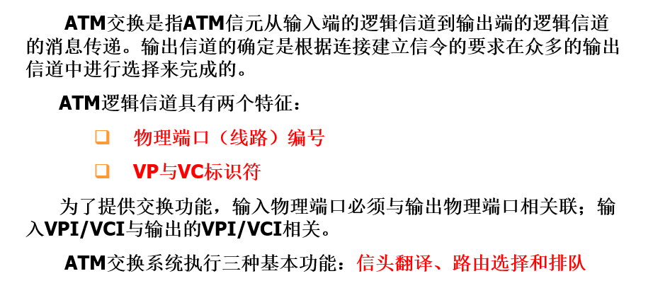

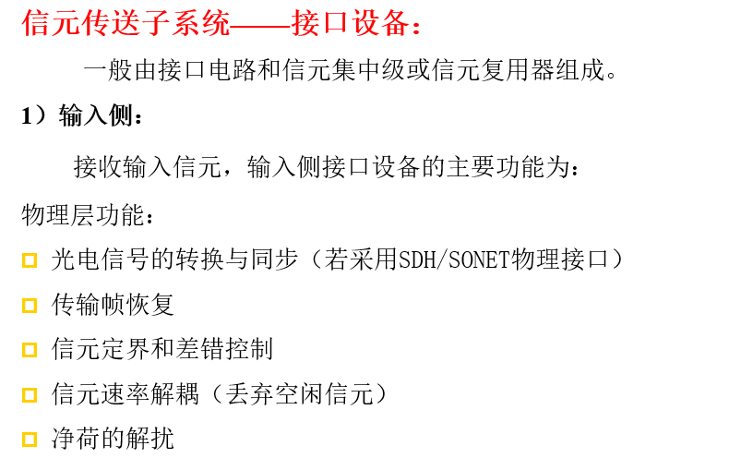

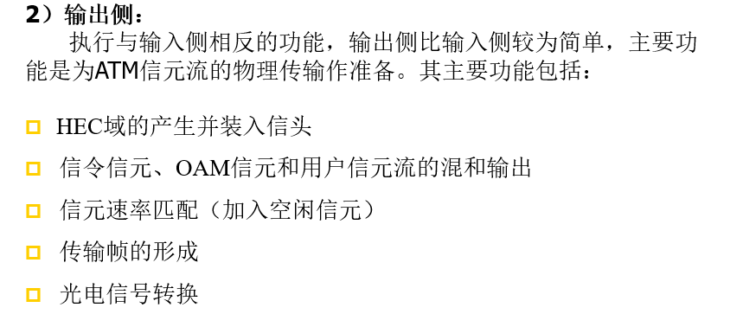

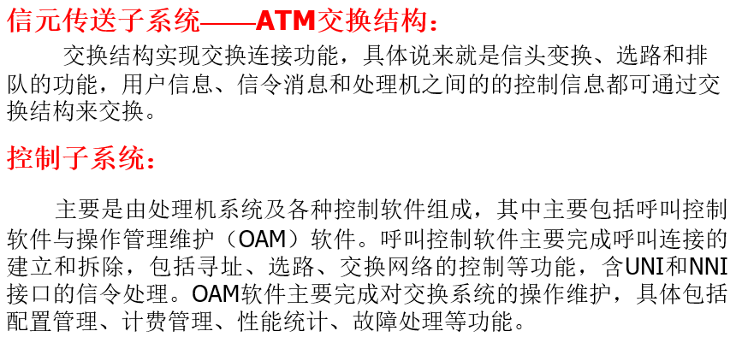

ATM交换网络及其分类

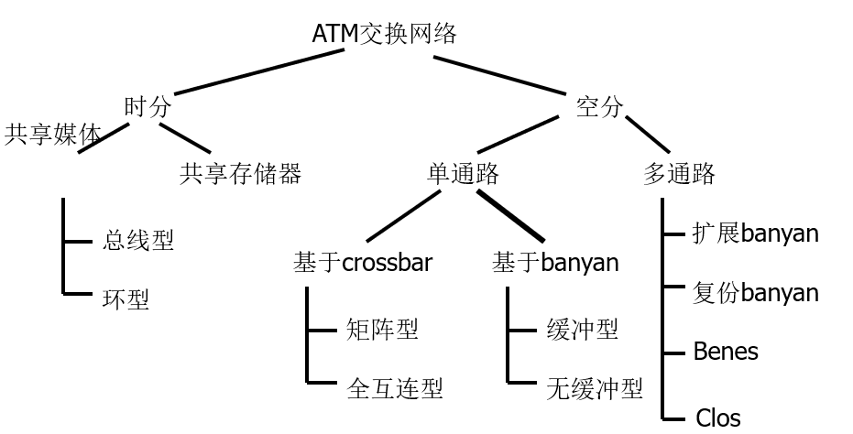

ATM交换网络的竞争：

出线竞争：两个及以上信元同时到达同一个输出端口

内部竞争：两个及以上信元同时争用交换网络内部链路

2）ATM交换结构的缓冲策略：

缓冲策略或称为排队策略，是ATM交换结构设计中的重要问题，它分为外部缓冲方式和内部缓冲方式。

**外部缓冲：**

输入缓冲、输出缓冲、输入与输出缓冲、环回缓冲等四种方式。

输入缓冲的排头阻塞现象。

采取方法：加窗 竞争仲裁时间和传送时间

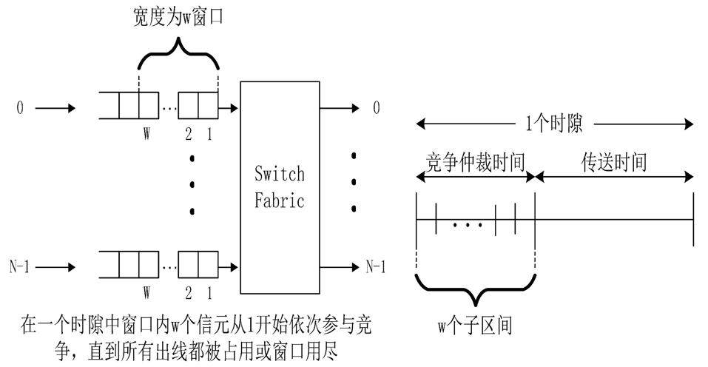

**内部缓冲：**

内部缓冲是将缓冲器设置在交换结构的内部。

采用内部缓冲的多级有阻塞网络可以减少信元丢失，但是也有两个主要缺点：一个是增加了信元的时延和时延抖动；另一个是对于多通路网络，如果属于同一虚连接的信元在交换结构选用不同的通路（内部无连接选路），则会发生信元失序现象。

内部缓冲方式有：共享缓冲、交叉点缓冲、和缓冲型banyan等方式。

3）ATM交换结构的选路方法

在每个信元到来时，如何引导信元通过交换结构而正确地传送到所需的出端，属于选路控制功能。在有内部阻塞的多级互联网络中，选路控制有两种方法：自选路由和表格控制选路。

自选路由（self routing）是在每个到来的信元在进入交换网络之前加上选路标签，然后交换网络会自动根据这些选路标签的信息来选择路由，自选路由选路方法的路由信息（翻译表）一般放在交换网络每个输入端口处。额外的选路信息要求交换网络内部速率增大，但交换网络的控制变得简单。

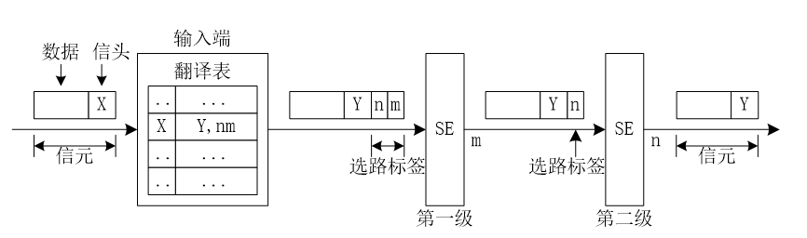

表格控制选路（table-control routing）的路由信息一般放在各个交换单元（SE）内部，各个SE按照自己的翻译表中的信息来完成选路。

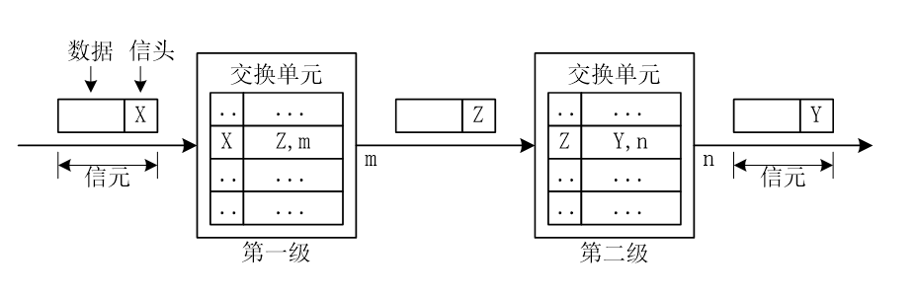

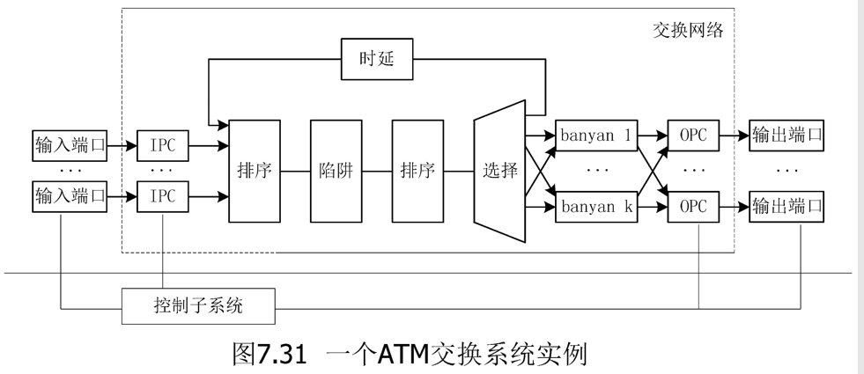

第一个排序：对信元分类，清楚什么信元才需要打上环回标记

第二个排序：使包紧密排序

~~~

ATM的业务种类：

CBR:恒定比特率 rt-VBR:实时可变比特率 nrt-VBR:非实时可变比特率

UBR:未指定比特率 ABR：可用比特率

业务质量参数:发送端信元的流量：

PCR:峰值信元速率 SCR：可维持信元速率

MBS：最大突发长度 MCR：最低信元速率

QoS参数：表示传输时延和可靠性方面：

peak-to-peak CDV：峰值信元延时变化

maxCTD:信元传输延时 （瞬时值）

CLR：信元丢失概率 唯一一个与QoS有关的参数。

3 交换机

单音频信号产生原理

将信号按125μs间隔进行抽样（也就是8kHz的PCM抽样频率），然后进行量化和编码，得到各抽样点的PCM信号，放到ROM中，使用时对ROM按一般PCM信号读出，就是这个音频信号（数字化的信号）。

信号发生器的硬件结构

500Hz:周期2ms 16个采样点/周期

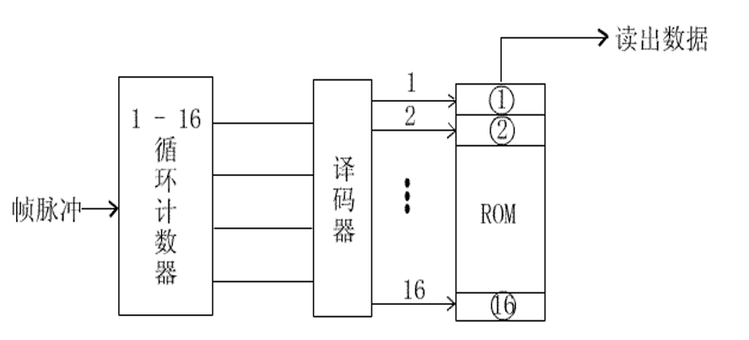

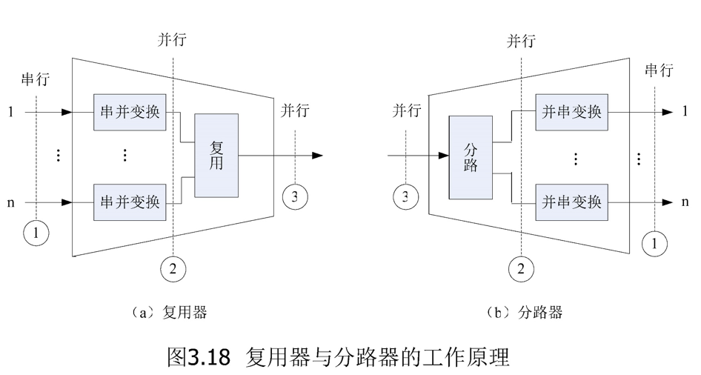

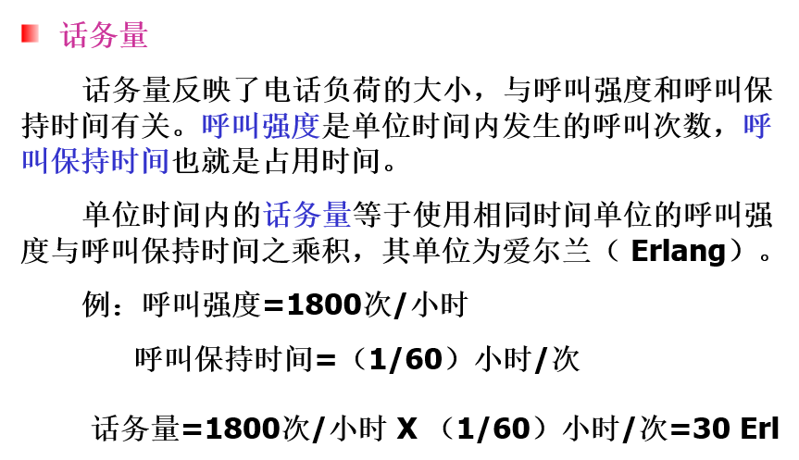

1Erl：一条线路被占用一小时

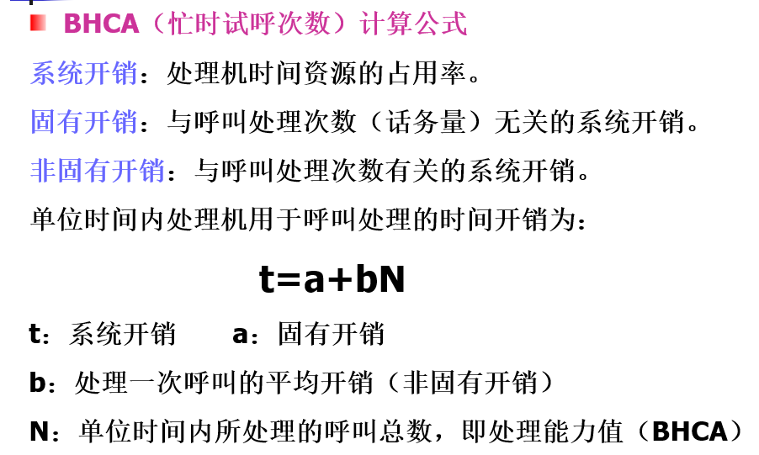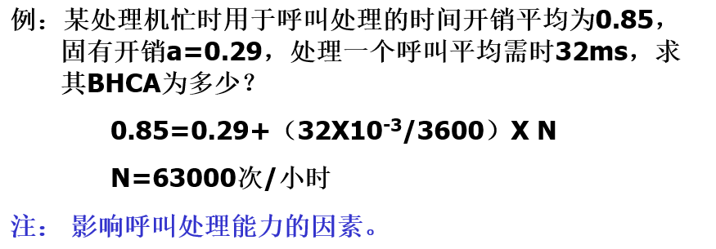

过负荷控制：呼损制：

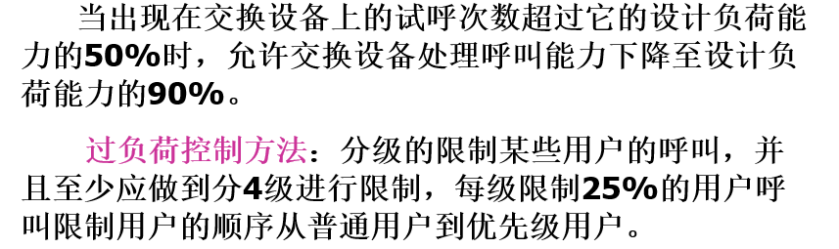

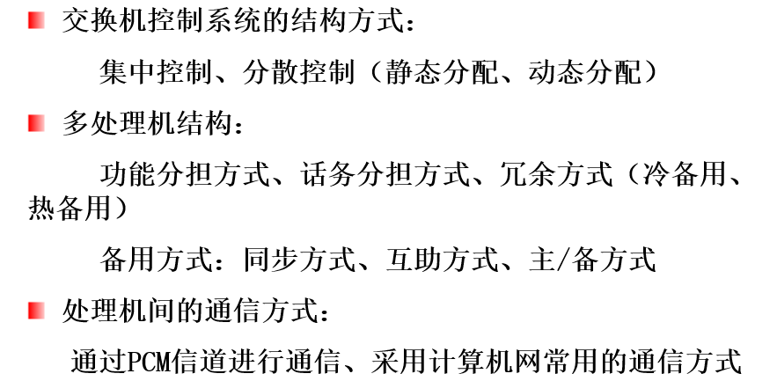

全分散

分级分散：处理机分等级，高级别的处理机控制低级别的处理机，协同完成整个交换机的控制功能。

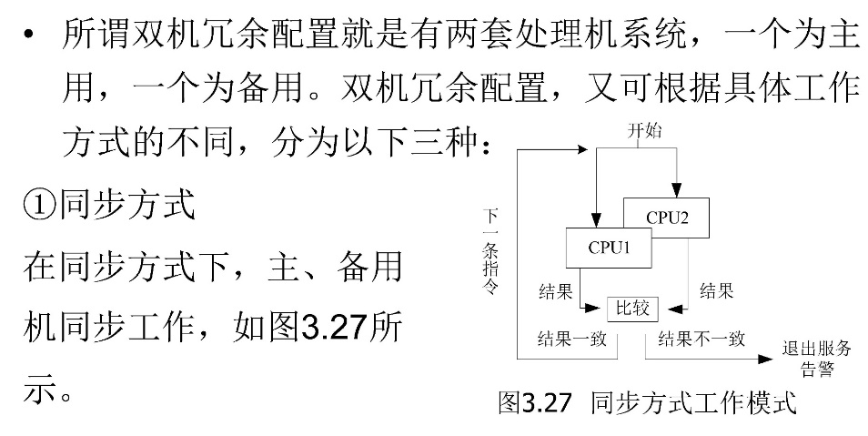

②互助方式 ③主/备方式

交换软件的特点：

程控交换机的运行软件= 操作系统+应用软件

实时性、多任务并发执行、高可靠性

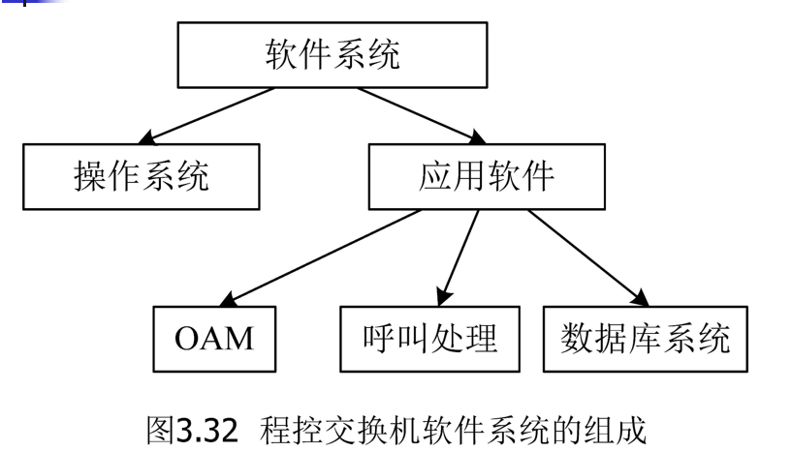

（OAM:为操作维护管理）

程控交换机的操作系统是一个实时多任务的操作系统

操作系统的特点：

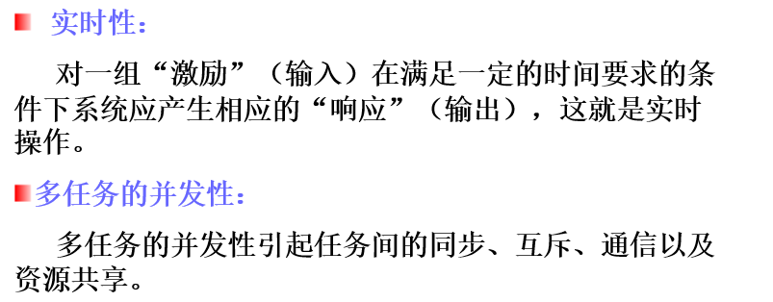

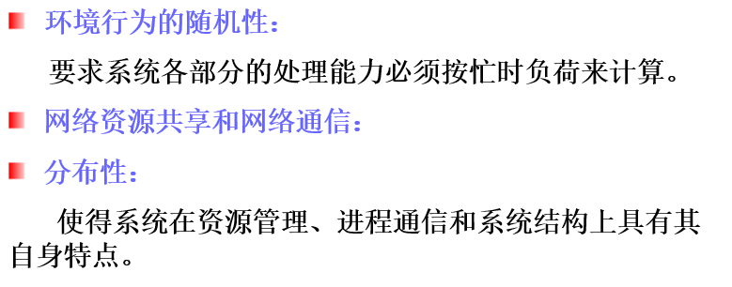

程控交换机的操作系统对任务调度一般采用**基于优先级的抢占式调度算法**。

**规范说明和描述语言（SDL**— Specification and Description Language)不仅对系统的行为能用扩展的有限状态机来描述，而且能够清楚表达有限状态机 难于表达的通信系统中的两个主要概念——功能部件之间的通信关系和定时器功能

输入处理程序的主要任务是对用户线、中继线等进行监视、检测和识别，及时报告事件的产生。

判断用户线是否有电流：

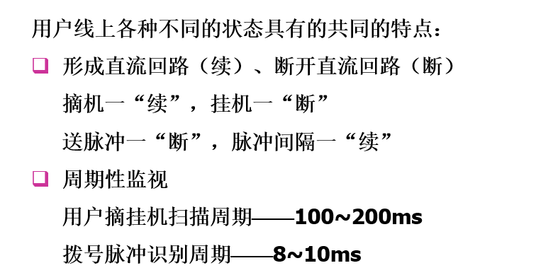

摘挂机识别：

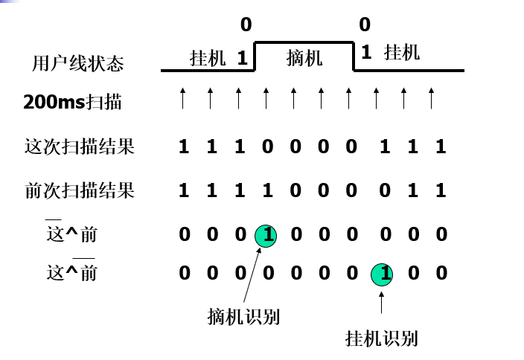

脉冲识别：

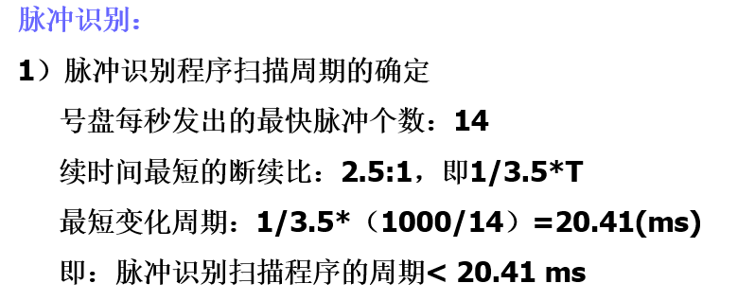

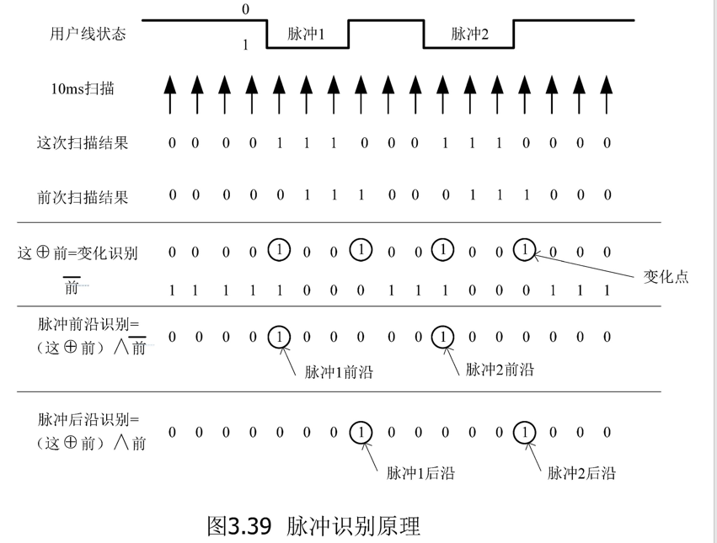

位间隔识别原理:

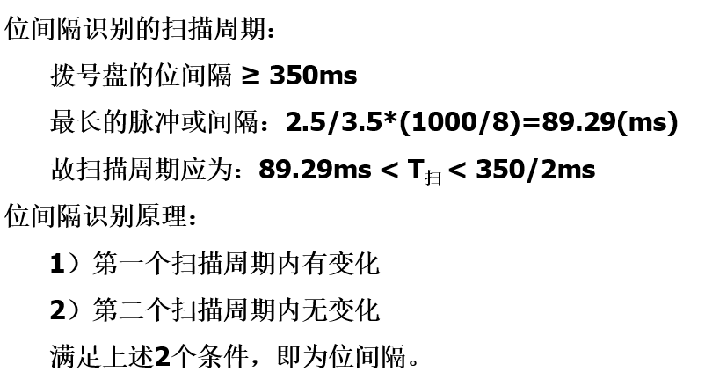

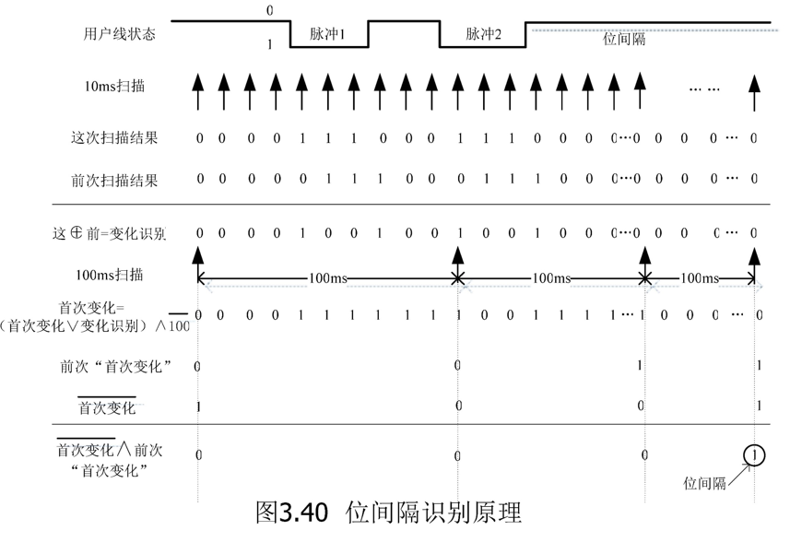

双音多频号码接收原理:

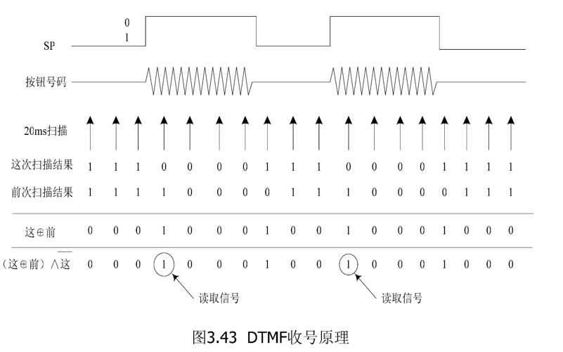

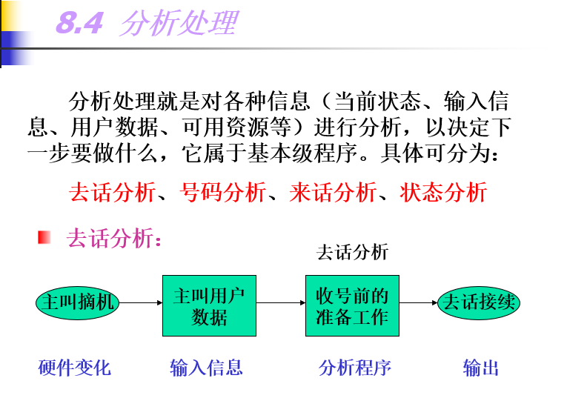

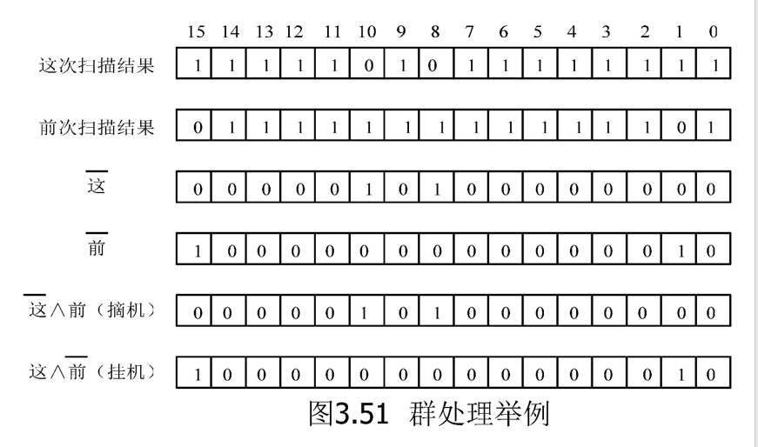

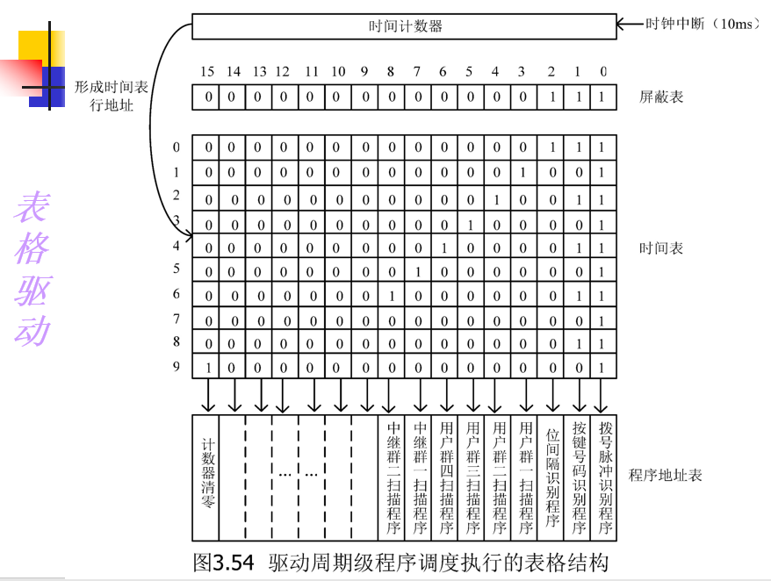

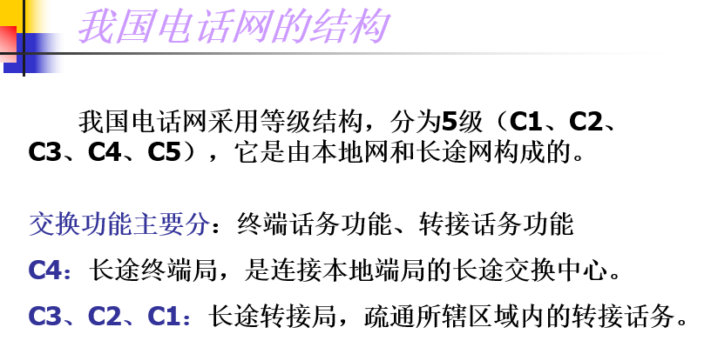

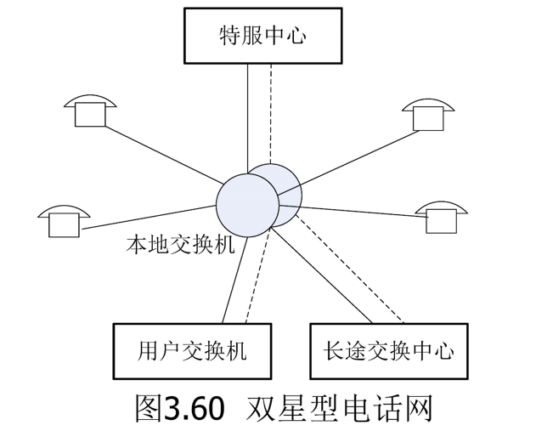负荷分担方式

